GOBl�RNO DL EST/,:.lO Do.
GUERRERO
20'5 · 20;·

ORGANISMO PÚBLICO DESCENTRALIZADO

HMNIG
HOSPITAL DE LA MADRE Y EL NIÑO INDÍGENA GUERRERENSE
DEPARTAMENTO DE RECURSOS FINANCIEROS

DESGLOSE POR MENORIZADO DE GASTOS POR COMISION OFICIAL

(1) ÁREA: DIRECCION GENERAL
�-
(2) NOMBRE DEL COMISIONADO: DR. OSCAR VELAZCO GONZÁLEZ (3) DESTINO DE LA COMISIÓN: SE ANEXA OFICIO DE COMISION (4) PERIÓDO DE LA COMISIÓN: 28 DE JUNIO DE 2019

DESGLOSE DE GASTOS
No. Factura | Fecha | Importe
166327 | 28/06/2019 |  | $1,514.10
FNPE 26410131 | 02/07/2019 |  | 244.00
e 38958 | 02/07/2019 |  | 25.00

•

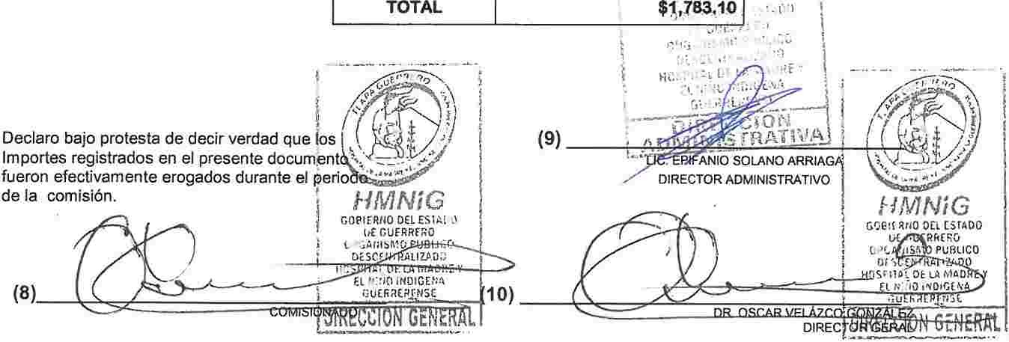.. ... ,., . -�.,-·,

..
. '
't>·'
. j . � .•
TOTAL $�•.783.,10
••I·.·,· r:
-,
:on
it-
( .; ,'()
'-l''I
,
. ,-
,\ ,V
'!)

GOUkHNO oi , ESlA..JC o,
GUERRERO
20·5 · 20::·

GOBIERNO DEL ESTADO DE GUERRERO
ORGANISMO PÚBLICO DESCENTRALIZADO HMNíG
HOSPITAL DE LA MADRE Y EL NIÑO INDIGENA GUERRERENSE

OFICIO DE COMISION

TLAPA DE COMONFORT, GRO. A 28 DE JUNIO DEL 2019. NOMBRE: DR. OSCAR VELAZCO GONZALEZ

CARGO: DIRECTOR GENERAL DEL HMNIG.
Presente.

UNIDAD: ...:..H=M=N..:.:..;::;G�------- AREA: DIRECCION GENERAL

DE LA MANERA MÁS ATENTA, LE COMUNICO A USTED; QUE HA SIDO COMISIONADO A:

ACAPULCO GRO.

OBJETIVO O TRABAJO A DESEMPEÑAR: ENTREGA DE DOCUMENTACION Y HACER TRÁMITES PERTINENTES A SU CARGO DE DIRECTOR EN EL CENTRO ESTATAL DE
MEDICINA TRANSFUSIONAL DE ACAPULCO.

FECHA: --=2-=-=D=E:a....;J:a..;;U:;.;.N.:.:..O=--=º=-=2-=-1;...;:9;.:..----
¡ -··-·-(:�-�-¡
'\'. ...... \ f
1

·./ 1
,;>' i
1

\
\

AUTORIZO:

LIC. EPIFANI OLANQ,ARRIAGA DIRECTO, .ADMINJ�T�A=flVO
·. ._ '�.-::;_._f.:. � -��!"!..
DR. OSCAR VELAZCO GO DIRECTOR GENERAL
-
f:_OND_O_NACIONAL�
-
J:olio: 26410131  No. de certificado del SAT  cecha v hora de emisión  echa y hora de certificación | Serie: FNPE  booo1000000403190844 t2019-07-02 10:14:16  º019-07-02 10:26:46 | '
-=olio fiscal  �égimen fiscal | B48450E9-F5C5-48C2-B4F8-BB 1 F?A23478D  503- PERSONAS MORALES CON FINES NO LUCRATIVOS

RS:r. HMN0509208U6
Receptor

Razón social HOSPITAL DE LA MADRE Y EL NIÑO INDIGENA GUERRERENSE

Uso de CFDI G03 - GASTOS EN GENERAL
laveProdserv j Cantidad j Unidad 1 Clave Concepto/Descripción 1 Valor Unitario 1 Importe
95111602 1 PEAJE C62 SERVICIO DE PEAJE Y CRUCE CARRETERO 112.07 112.07
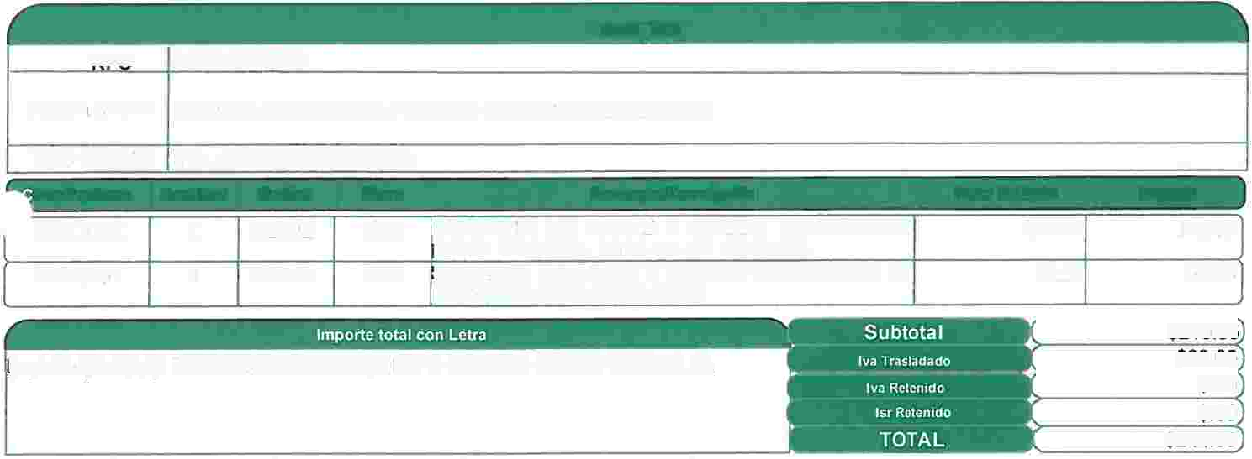=>ALO BLANCO 2019-06-28 19:52:21
95111602 1 PEAJE C62 SERVICIO DE PEAJE Y CRUCE CARRETERO LA 98.28 98.28
VENTA 2019-06-28 20:37:25

mporte (en letra): DOSCIENTOS CUARENTA Y CUATRO PESOS 0/100 M. N.

$210.35
$33.65
$.00
$.00
$244.00

Este documento es una representación impresa de un CFDI Certificado del CSD: 00001000000403190844
Condiciones de pago: -
Forma de oaao: 01-�ECTIVO
Número de cuenta: ,NgJgEN"ftf lCADO
Método de pago: PUE•..-P'Aéé\;EJ:l!ºlJNA SOLA EXHIBICIÓN
Tipo de Comprobante: »: !;., � ..:-�,· 1 - INGgESO

Luaar de exoedición: (""
...·.-. ,, .;, 01.2:19 •.
... '; ..-.
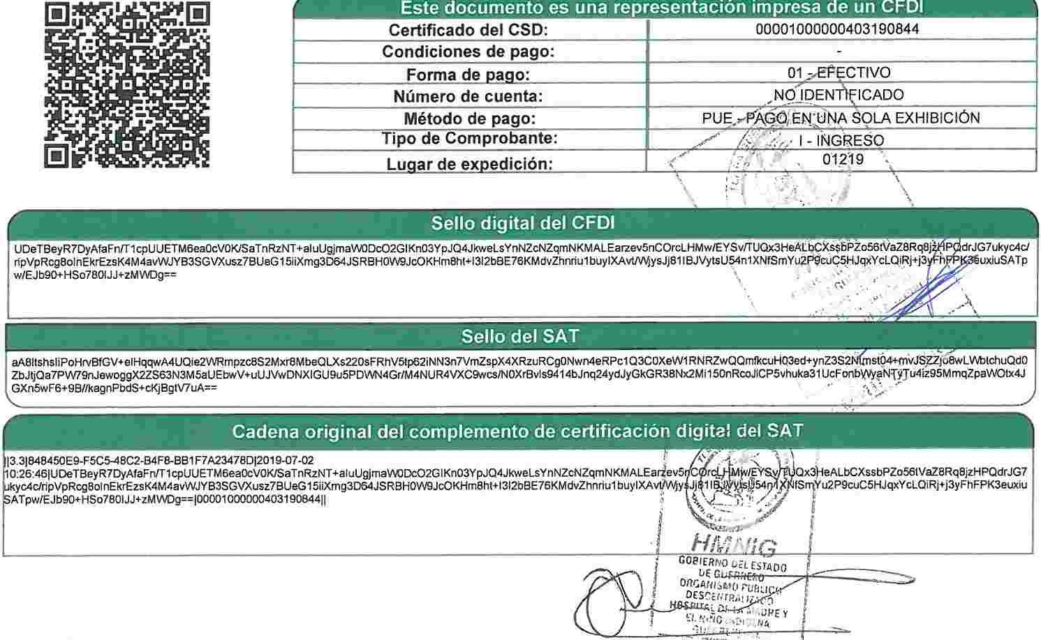

';:i .. -. �J·;·�·- ,; : ��• !
...... � .
� � 1 '.J \ •
'
Verificar CFDI

* Datos obligatorios

RFC del emisor | Nombre o razón social del emisor | RFC del receptor | Nombre o razón social del
 |  |  | receptor
FNl970829JR9 | FONDO NACIONAL | HMN0509208U6 | HOSPITAL DE LA
 | DE |  | MADRE Y EL NIÑO
 | INFRAESTRUCTURA |  | INDIGENA
 |  |  | GUERRERENSE
Folio fiscal | Fecha de expedición | Fecha certificación | PAC que certificó
 |  | SAT
848450 E9-FSCS- | 2019-07-02T10:14:16 | 2019-07- | CVD110412TF6
48C2-84F8- |  | 02T10:26:46
881 F7A23478D
Total del CFDI | Efecto del comprobante | Estado CFDI | Estatus de cancelación
$244.00 | Ingreso | Vigente | Cancelable sin
 |  |  | aceptación

Imprimir

Factura 1 66327
SERVI LA VENTA S.A. DE C.V. RFC:SVE020110N96
T.Comprobante: 1
Lugar de expedicion:
54770
...� ' C.Regimen Fiscal: 601

l, GENERAL DE LEY PERSONAS MORALES Folio Fiscal: •
65151113-29fd-444�-81 a3-c2b0ab5216dc
No. de Cliente: 4�·.,, 11
RFC: HMJ',··.c,:j;i21.1,11G
Nombre: tfo.',,J·n;.1 [,f 1 •·.M"J,J;·f. ., EL t,IIJ•,
IN!'1J,;E1· 1.:i. ,_,1 IEH,'f:1-'r t CE
Domicilio: ,: Al l f �'"': r t•·f.• , ,·.: ;• J
Ciudad: 11 PJ-·A [,f ,, •M"t·JJ·, •F'l ,··llfRh'fT,,.,
CP 4 U.1�
USO CFOI: ,.,üél
Fecha: )1)10111,.2 .l]J 31 _'..J

e.Unidad:

I.TR C.P.SAT: 11•• lúl':,111:i

CANT
OESCRIPCION
PRECIO IMPORTE
UNITARIO

70 f'rr=,rnuun ,�111 :!

IMPORTE | $1,310.26
IVA | 203.84
TOTAL | $1.51410
MIL QUINIENTOS CATORCE PESOS 10/100 MXN

Forma de pago
-, Método de pago

No. de
' certiñcado

01 Cuenta

PUE Pago en una sola exhibición

00001000000404446846

.,r':1 •:,'
�·
( ...., ,.
Amparado por los recibos:

Cadena Original
jp i ¡,.i� 1 "·-Í'lJ .j-}\H,:J.444 .!· :1 t J3 .,¿¡·,u�l,5:0 lt;.i, ¡.?1 ! f '.j-(11·;.
2i1Ti 1 �2 .'é,11.,X• t.3ur: J:'.YR'-lrnf-·¡,\ ,.,,,:,,1,¡11·1,f1· IY(,,.,zE•,,-, ,4
110� Í1 g1·t' -,,;.:�i{,.J:.l �;¡._ �-ÍIY11•1f'•l 1[ -'"-'l.14111.'IH•: l "1' r. ,ll'.IÓ¡1Vs
2iE¡I/FFN.•u,11: '1'ú,.,,1v,;,:.fl''E<,1�1,('1Jihz•,zll'1!8C·• ot.'Vl .. :, 11
ri[,'f;1:1�¡)(E F·B·. yi1,r1>.1�·1;·� �JFZJ•: /3L1N,·1.,.J ,!.� 11y·,·r 1.:.1.1•)v4 i:i .17 c1
"'Ut'-T:11:tN8rl\: ,;l�l/LJI VVF'I· •.¡llór1�IZI 11· ·1·:n1c...�, � , 111�·.t-.11{.,:. �· ,1�·0..1

¡·.

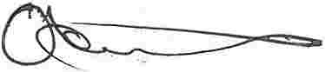
·-------.:::::--,,,_
' .;·A0;s lnRf11J,q.i4Ut,14f� ]f ',1·,_,r,,,f:1 J, ¡H1;,Jf · Jt-li 1.sish•:11 r,2ul
/ \M1pZ114nl., f·.l-!81•Jl[J• ;:Jpv .. :,,E�.. ,:t1:1141,.;F¡h2 l'.<W•°c./V
·l�· ,. yx1r,1·18lt.A1;>\ft,ar14·VVt"1;.:•i:11t1wtvvt..1n,1:,1 t1:1�,:- -luúu11 lt1t11.1i"1
·, / (1ú411li'.?54�u 111
Sello Digital

hqvzMd8BxHRpcw5i+tVBtoOZILaWfcwrddlvm2Jzg02cqNG WKV4kfbSJSPy94slll3DoaCWlhvfRv4VHbK2vDkD 1 DOl<E WB4SUJr/MNJIHl<+hVkx2zADklfycuV3FzWfu33ExwJaCsrAI qy/+JMBwxWYPBZ 1v7dMgcFHOMQL/C Dd 1 P6wcfwTVuMFk UqO+hsfZllbdKAamGv/HIRxDl7++1VkGq40ZXOdlGMavUh NXocZY3iuZqGzKIIINKFBSVgH1/ij-t+jOcy8xdXWYl+KUxN
1 oNZJxbFllhZg+DYJ3ki506sVpg,1nxGhqKgXRCKOZlolflld7u
Elxu9TBGOelydO==
[!].

,.. �. -··. ·.Í"l �
: .,r '
fl",
;1l • •
, .h,1\ e-.,;
Verificar CFDI

* Datos obligatorios

RFC del emisor | Nombre o razón social del | RFC del receptor | Nombre o razón social del receptor
 | emisor
SVE02011 ON96 | SERVI LA VENTA S.A. DE C.V. | HMN0509208U6 | HOSPITAL DE LA MADRE Y EL NIÑO
 |  |  | INDIGENA
 |  |  | GU ERRERENSE
Folio fiscal | Fecha de | Fecha | PAC que certificó
 | expedición | certificación
 |  | SAT
65151113-29FD- | 2019-06- | 2019-06- | LS01306189R5
4442-81A3- | 28T21 :31 :23 | 28T21 :32:25
E2BOAB5216DC
Total del CFDI | Efecto del | Estado CFDI | Estatus de
 | comprobante |  | cancelación
$1 ,514.1 O | Ingreso | Vigente | Cancelable sin aceptación

Imprimir
Folio Fl"'r;,1
061 ede86-8352-4a40-8432-73c6eeaOlbca -,
l·lngr8n
Lugar y Fecha de certificación
r-··---Serie:C--·T

Folio: 38958

Ciudad de México, 2019-07-02T10:51:02
Numero de Certificado del Emisor
00001000000404002219
Lugar y Fecha de Emisión
39090, 2019-07-02T10:51 :01
ORGANISMO PUBLICO DESCENTRALIZADO COMISION DE INFRAESTRUCTURA CARRETERA Y AEROPORTUARIA DEL ESTADO DE GUERRERO
OPD010601599
Rég Fiscal 603 • Personas Morales con Fines no Lucrativos
Proveedor de Certificación de CFDI AURORIAN S.A. DE C.V. www.konesh.com.mx
N.:rnero Certificado del SAT: 00001000000404624465

RFC del Cliente
HMN0509208U6
UsoCFDI
G03 • Gastos en general
CFDI Relacionado

Nombre del Cliente
¡ HOSPITAL DE LA MADRE Y EL NIÑO INDIGENA GUERRERENSE

Residencia Fi&Cal NumRegldTrib

Clave No. ldent. Cantidad C. Unidad Unidad Descripción V. Unit.ano Importe Descuento

95111602 | 01 | 1.00 | C62 | NO APLICA | PEAJE DEL LIBRAMIENTO NORTE - CHILPANCINGO- MONTAÑA BAJA- TIXTLA, | $21.55 | s 21.55
 |  |  |  |  | CORRESPONDIENTE AL MES DE JUNIO DEL
2019.
Impuesto Traslado
Base:$ 21.55 lmpueslo:002 Tipo Factor: Tasa
Tasa o Cuota:0.160000 Importe:$ 3.45

r�-�-:.

''
\
\
..::i' \\

\
\

IMPORTE EN LETRAS

j VEINTICINCO PESOS 00/100 MXN

O DIGITAL DEL EMISOR

,,JiipODCnFgkkyJkLbNNTJYU2a+klSwkTpJvFVjCJSYllmrTIBqj2TVpVVOlwUydJUFn5AtauzloDOKL2PfX7Hll5Mlnp1 M6m1eWz0drcrfssr401 IO+qSCIUPal9w4XIZfoWV7pu37543eMynj ' •
l 9v1mnSNGLngmlr0c137f+Dl1Sa9rMngYJCHXueaFQPGRcmDsB6smDEDV2Dw9e4X/Cealhxljrlgfmg4UghnGUncAMqSegeYqFSr9xSfrfeHSKd22AeBJ6HldssLKgOOv47jmJCvnxoqwBUldjUXie
. rw7U4PUe4obaAFpHcJuedsn.JDj1hoFr1<RkTIERZ9Kg==

SELLO DIGITAL DEL SAT

.,»

. kMHOllesJVGrvhMIDzb0JVIWmCkeQ913f5m7Zg41ytEOwuXUl4L3DpUVAeMkgtfVRmaTyzvHwBg4+TFLdHHUdsdT+LUxX02MdaylmRlx9MzSSYgTaV+bSEnoymafA9YDg1woOloCwz5HaWxNhdPOIW
! hleDNi2A21h1 SKnBgEuB88k4dj1 +Tgi+oQDkW3SXl67yfKIN1 rSlujD3w6PlyXJvEalNl2d4Cv8H9deVNoDsERDC6w/h4vyWgnznPHPJKli6R9SHBOzc8SgkKzAYSMRxMdMSPk17ZTfVMLk+YTVv rx3hYWYQJIPLNf6R3Y9E6pHTi2JL 1 KS30pFf20BlhQ==
CADENA ORIGINAL DEL COMPLEMENTO DE CERTIFICACION OIGITAL DEL SAT

1 111.11061ede86-8352-4a40-8432-73c6eea0lbcal2019-07-0ZT10:51 :021AUR 100128NN31NIDuOilpODCnFgkkyJkLbNNTJYU2a+klSwkTpJvFVjCJSYUmrTIBqj2TVpVVOlwUydJUFn5AI
I auzloDOKL2PfX7Hl15Mlnp1M6m1eWzOdrc�ssr40110+qSCIUPal9w4XIZfoWV7pu37543eMynj9Y1mnSNGLngm/rOc137f+Dl1Sa9rMngYJCHXueaFOPGRcmDsB6smDEDV20w9e4X/Cea/hxljr
j lgfmg4UghnGUnCAMqSegeYqFSr9xSfrfeHSKd22AeBJ6HldssLKgOOv47)mJCvnxnqw8u/djUXlerw7U4PUe4obaAFpHcJuedsn.JDj1hoFr1<RkTiERZ9Kg=10000100000040462446511
����������������������--'

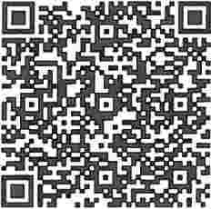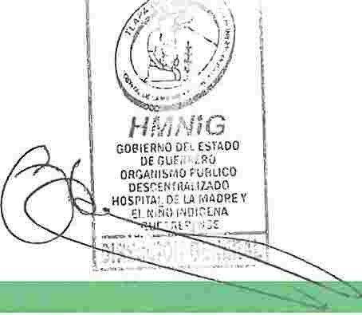CFDI Versión: 3.3

SUB-TOTAL
Moneda: MXN  Forma de Pago: 01 • Efectivo | Toutdt ..........
Mélodo de Pago: PUE • Pago en una sola exhibición | T.......... | $�.4�
Condiciones de Pago: CONTADO | ,T_ot.a.l*...,........... | $ 0.00
 | 002 O 180000 ,r.  TOTAL | $ 3.45  s 25.ool

.. $-���1

Página 1 de 1

Este documenlo es una representación impresa de un CFDI
Verificar CFDJ

* Datos obligatorios

RFC del emisor Nombre o razón social RFC del Nombre o razón
 | del emisor | receptor | social del receptor
OPD010601599 | ORGANISMO PUBLICO DESCENTRALIZADO | HMN0509208U6 | HOSPITAL DE LA MADRE Y EL NIÑO
 | COMISION DE INFRAESTRUCTURA |  | INDIGENA GUERRERENSE
 | CARRETERA Y
 | AEROPORTUARIA DEL
 | ESTADO DE GUERRERO
Folio fiscal | Fecha de expedición | Fecha certificación | PAC que certificó
 |  | SAT
061 EDE86-8352- | 2019-07-02T10:51 :01 | 2019-07- | AUR100128NN3
4A40-8432- |  | 02T10:51 :02
73C6EEAOFBCA
Total del CFDI | Efecto del comprobante | Estado CFDI | Estatus de cancelación
$25.00 | Ingreso | Vigente | Cancelable sin aceptación

GOBIERNO DE. ESTADO DE
GUERRERO
2015 • 202:

ORGANISMO PÚBLICO DESCENTRALIZADO

HMNIG
HOSPITAL DE LA MADRE Y EL NIÑO INDÍGENA GUERRERENSE
DEPARTAMENTO DE RECURSOS FINANCIEROS

DESGLOSE POR MENORIZADO DE GASTOS POR COMISION OFICIAL

(1) ÁREA: DIRECCION GENERAL
(2) NOMBRE DEL COMISIONADO: DR. OSCAR VELAZCO GONZÁLEZ (3) DESTINO DE LA COMISIÓN: SE ANEXA OFICIO DE COMISION (4) PERIÓDO DE LA COMISIÓN: 19,21,24 DE JUNIO DE 2019

DESGLOSE DE GASTOS
No. Factura | Fecha | Importe
165680 | 24/06/2019 |  | 578.70
165441 | 21/06/2019 |  | 1,297.80
FNPE 26241127 | 25/06/2019 |  | 488.00
e 38750 | 25/06/2019 |  | 50.00

...... 'º" ..
. ·,

1
..

' . .·.
¡ .
.
..

. '
:, .,.. i:,
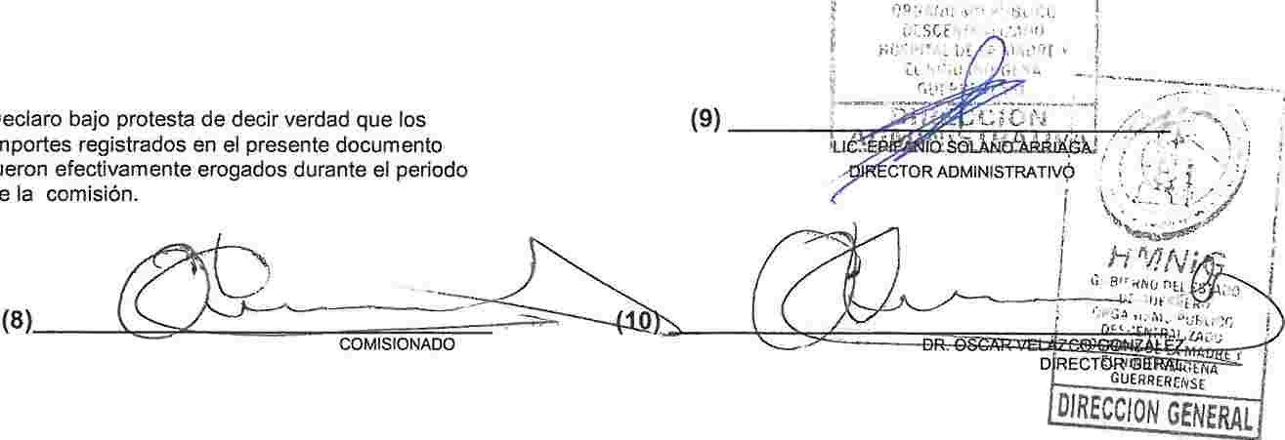TOTAL $2,414..60 . � ',f / . :
•, �, "'' H)' 1
..
,, ,·

Declaro bajo protesta de decir verdad que los Importes registrados en el presente documento fueron efectivamente erogados durante el periodo de la comisión.

GOBIERNO OEL ESTADO DE
GUERRERO
2015 - 2021

GOBIERNO DEL ESTADO DE GUERRERO
ORGANISMO PÚBLICO DESCENTRALIZADO HMNIG
HOSPITAL DE LA MADRE Y EL NIÑO INDIGENA GUERRERENSE

OFICIO DE COMISION

TLAPA DE COMONFORT, GRO. A 19 DE JUNIO DEL 2019. NOMBRE: DR. OSCAR VELAZCO GONZALEZ

CARGO: DIRECTOR GENERAL DEL HMNIG.
Presente.

UNIDAD: ..H..... M...N..... IG . _ AREA: DIRECCION GENERAL

DE LA MANERA MÁS ATENTA, LE COMUNICO A USTED; QUE HA SIDO COMISIONADO A:

CHILPANCINGO Y ACAPULCO GRO.

OBJETIVO O TRABAJO A DESEMPEÑAR: ENTREGA DE DOCUMENTACION Y HACER TRAMITES PERTINENTES A SU CARGO DE DIRECTOR EN LAS DIFERENTES DEPENCIAS DE GOBIERNO Y SECRETARIA DE SALUD DEL ESTADO, ACUDIR AL HOSPITAL GENERAL DE ACAPULCO.

FECHA:
1...9......_2_1...__4_........D.....E.
JUNI..._O D_E_2_0_1_. _

Vo.Bo.

LIC. EPIFANIO SOLANO ARRIAGA DIRECTOR ADMINISTRATIVO
RECIBIO:

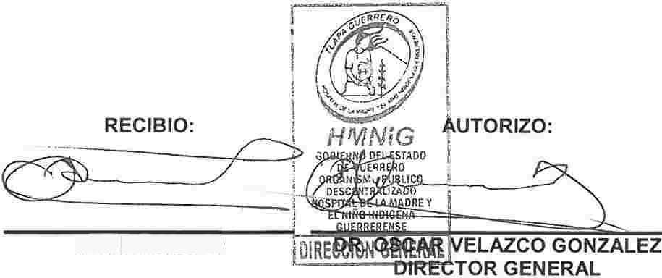COMISIONADO
.
fiA

Factura 1 6
SERVI 1..A VENTA! RFC:SVE020110NS T .Comprcbaute:
!...ugd1 de ñl\p,;,fü:h
C.Ragimitn Fiscal GENERAL(;( LE'( Folio Fi scat:
7ec0Jd45-6t:i4-4�
No. de cnente: 4�1
RFC: HMt�0:.0�·2ú!JL

Factura SERVIL. RFC:SVI T.Comp1
Lugar d1
C.Regin

GENERJ
I Folio Fii c05d17•

l t:·,.¡,;j
·;�f,(·J!L.4.\/ErffA�,:. tíf
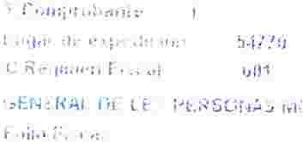R!-C: �-1c:\i (· I .: t� .. o

1 I , l r •

t' V

J
Numt,rs·
t,,X.Pli'AL
1r .u!GE:NA
lo. de Cllontt
:':' : .
Oo:111cil1ú:
CAi 1.�: SAt·
IFC:
Iornbre:
,1t
C1!1,irttl: 1, .i..P11 üE:

CF 41 '.!04
-so CFDi: Gr,:;
t=ei:r,a: �úl9·0f.-:4Tl4

lomlclllo:
:ludad:
;p 4i

t..Un1Jad. JSO CFDI:
echa: J11:\

;.Unidad:

CANT ,·.1·

IMPORTE

IVA
TOTAL IPORTE 'A
OTAL
MIL DO! ,.

Nú. de cernticado

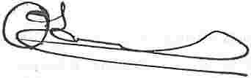e

orrna de
ago
étodo de pa(
o, de

; .r,¡,

1 ,'J

:· ..,

: d,

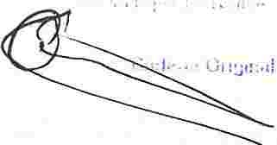..... ,:.

Jj, 1!7édG3.:t�5·iHS4 '"" l!4 33:041L�:,::,n.i,,1i<�
.3(V,Ab¡;y,;,',l ·I RAnJt 51:l r. h>'
!.;.:Xl1·t-JXB1C'-./t18i')G�U�'IAht!
JAL 5dfi'{ur;d4üc r �y;v,, b�
¡ lk1'14N3Me¡H\:slld0 J• �UIV
, /XciSR,�nlizWuM 1 pC:�H,
i,8Klbt56251 f(JU'.i�Ü0Tli< 1
Ryt'..IM6RS¡'.Vl:Y 1viv1;¡,(in:ia \
0'.lUOC
St

fk.ihuAJJX'JU[ R'.Jo3r,k
!ib9/u •DkcTX·1 sSFG�í:lfR:
dP/JGVF!BrdX r'y11\yT,
fd�rNu;c, K v iR 1, 3 � 71<ui5
9eNr,tiZyXll:n i !' �J[: ,:,J,;wlr
K»Ol!¡JK.1PUdJ OJvo:�1.,.¿3
z:,: '/\'bkn:COF\JV(lr¡C:rr.C ..
ertiñcado

II i 11· J',I
.:11.'I •. 1•·
t:"Ov ..lY ·.·¡¡,,
8"'-.·· :-11F·!
1.11:,(J-!1.•.:1<1\•
UJ�:'ul 1111
41. H;, t lM�,.·
hl••fU .!•1
1f111.Jl1,:..•tpb

HBLRe8n;,
ill ttk·

..... ;

_, 1 1 \ •• !· ,1
•: •l.; • }·

,¡!.' ., '".•
Gti>ZnlVfXIC·

. .; .

� -; .
.v.
···

l .
03RnxlHJkc
Y\1\/TCrblOZ
9WhqPegrE
DOXZnDl001
VYLl.zVdB12
<Ns43CX6C
• • !" • • • � ¡ 11
• r, 1 ,:,1
·t.,.,::

.,
. ',·
·, , i 1 � 11··�·
J . ! t -: �: •. ,¡
. :·
. :-

··\:;.i.:1
,í.. .. -
Verificar CFDI

* Datos obligatorios

RFC del emisor | Nombre o razón social del | RFC del receptor | Nombre o razón social del receptor
 | emisor
SVE02011 ON96 | SERVI LA VENTA | HMN0509208U6 | HOSPITAL DE LA
 | S.A. DE C.V. |  | MADRE Y EL NIÑO
 |  |  | INDIGENA
 |  |  | GUERRERENSE
Folio fiscal | Fecha de expedición | Fecha certificación | PAC que certificó
 |  | SAT
7ED03D45-6F54-  44AO-AC12- | 2019-06-  24T14:39:24 | 2019-06-  24T14:39:04 | LS01306189RS
A43EC78EA007
Total del CFDI | Efecto del | Estado CFDI | Estatus de
 | comprobante |  | cancelación
$578.70 | Ingreso | Vigente | Cancelable sin
 |  |  | aceptación

Imprimir
Verificar CFDI

* Datos obligatorios

RFC del emisor
Nombre o razón | RFC del receptor | Nombre o razón
social del emisor |  | social del receptor

SVE02011 ON96 | SERVI LA VENTA S.A. DE C.V. | HMN0509208U6 | HOSPITAL DE LA MADRE Y EL NIÑO INDIGENA
 |  |  | GUERRERENSE
Folio fiscal | Fecha de expedición | Fecha certificación | PAC que certificó
 |  | SAT
C05D17C7-43A2- | 2019-06- | 2019-06- | LS01306189R5
4835-926E- | 21 T21 :24:51 | 21 T21 :25:03
948F65FF5C83
Total del CFDI | Efecto del comprobante | Estado CFDI | Estatus de cancelación
$1,297.80 | Ingreso | Vigente | Cancelable sin
 |  |  | aceptación

Imprimir
- FONDO NACIONAL DE INFRAESTRUCTURA
!:olio: 26241127 | Seri | e: FNPE
No. de certificado del SAT | 000100000040319084 | 4
1=echa y hora de emisión  "echa y hora de certificación | R019-06-25 09:16:29  019-06-25 09:28:29

'

l=olio fiscal CB 189E80-81 OC-4E44-ABF9-C6F5COB5DF84
�égimen fiscal 03- PERSONAS MORALES CON FINES NO LUCRATIVOS ,

RFC HMN0509208U6
Receptor

Razón social HOSPITAL DE LA MADRE Y EL NIÑO INDIGENA GUERRERENSE

Uso de CFDI K303 - GASTOS EN GENERAL
ClaveProdserv I Cantidad , Unidad

Clave Concepto/Descripción
1

1 Valor Unitario 1

Importe
35111602 1 PEAJE C62 SERVICIO DE PEAJE Y CRUCE CARRETERO LA 98.28 98.28
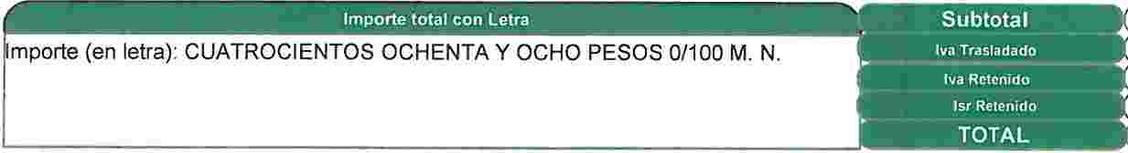IIENTA 2019-06-24 14:54:09
95111602 1 PEAJE C62 SERVICIO DE PEAJE Y CRUCE CARRETERO 112.07 112.07 l=>ALO BLANCO 2019-06-19 16:16:10
95111602 1 PEAJE C62 SERVICIO DE PEAJE Y CRUCE CARRETERO 112.07 112.07
ºALO BLANCO 2019-06-24 15:44:25
95111602 1 PEAJE C62 SERVICIO DE PEAJE Y CRUCE CARRETERO LA 98.28 98.28
VENTA 2019-06-19 16:58:06

$420.70
mporte (en letra): CUATROCIENTOS OCHENTA Y OCHO PESOS 0/100 M. N. | $67.30
 | $.00
 | $.00
 | $488.00

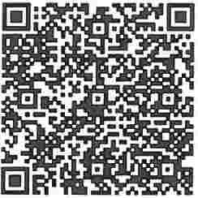Este documento es una representación impresa de un CFDI
Certificado del CSD: Condiciones de pago: | 00001000000403190844  -
Forma de nauo: | 01 - EFECTIVO
Número de cuenta: | NO IDENTIFICADO
Método de pago: Tipo de Comprobante: | PUE - PAGO EN UNA SOLA EXH  ! - INGRESO ..
Luaar de exoedición: | 012J.9·· ·

IBICIÓN

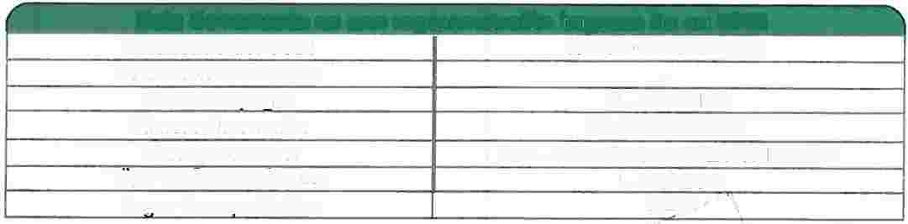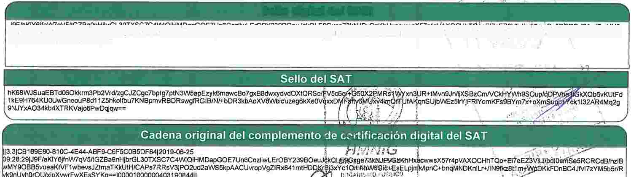Sello digital del CFDI
��···
_.<": r. �
e,..
J9F/aKIY6¡fnW7qV5/tGZBa9nH¡brGL30TXSC7C4VVIOtHMOapGOE7Un6CozllwLErOBY239BOeuJckQLE9Gxge73kNJPvGzKhHxacwwsX57r4pVf!)(.0CHhT0o+El7eE:Z3VIU/pdl0eniSe5RCRCdB/hzlBwMY9
0885vueaKtVF1wbevsJZtmaTKkUlH/CAPs7RRsV3JP02ud2aWS5kpAACUvropVgZIRx841mtHOOKrBj3x)'.c10mhhW6Gic+EsELpjmkllpnC+bnqMNDKnllr+nN9fkz8t1m+WpDKkFDnBC4Jfvt7zYM5b5r/Rvk9 nUyhOrOU/xjpXvwrFwXEsSYKg== ''' • _
<

13.31CB189E80-810C-4E44-ABF9-C6F5COB5DF8412019-06-25 '.� •.,.H.:, Í --::. • , ...,."·
:28:29IJ9F/aKIY6jfnW7qV5/tGZBa9nHjbrGL30TXSC7C4VVIQiHMDapGOE7Un6CozliwLErOBY239BOeuJ�Q�ig117.3i<NJB'G-HxacwwsX57r4pVAXOCHhTQo+Ei7eEZ31Jl!JJp410emSe5RCRCdB/hzlB
MY90BB5vueaKlVF1wbevsJZtmaTKkUtH/CAPs7RRsV3jP02ud2aWS5kpAACUvropVgZlRx841mtHOD r '3xYc10mtlh\M,Giii-b'EsELpjrrj't<npnC+bnqMNDKnllr+nN9fkz8�11)1,�0KkFDnBC4Jfv17zYM5b5r/R
J1;���,;&.t:��r,t:�•J \ \,.;-�
9nUyhOrOU/xjpXvwrFwXEsSYKg==100001000000403190844II , O
" �CS.! ��. ���.�::·,':.?;.-e �.
.. ·-· ,. : :·-:;t��-···..-,l
-·� ...�
Verificar CFDI

* Datos obligatorios

- - --  RFC del emisor | - | Nombre o razón | RFC del | Nombre o razón
 |  | social del emisor | receptor | social del receptor
FNl970829JR9 |  | FONDO NACIONAL | HMN0509208U6 | HOSPITAL DE LA
 |  | DE |  | MADRE Y EL NIÑO
 |  | INFRAESTRUCTURA |  | INDIGENA
 |  |  |  | GUERRERENSE
Folio fiscal |  | Fecha de expedición | Fecha certificación | PAC que certificó
 |  |  | SAT
CB189E80-81 OC- |  | 2019-06-25T09:16:29 | 2019-06- | CVD110412TF6
4E44-ABF9- |  |  | 25T09:28:29
C6FSCOBSDF84
Total del CFDI |  | Efecto del comprobante | Estado CFDI  -- -- .. | Estatus de cancelación
$488.00 |  | Ingreso | Vigente | Cancelable sin
 |  |  |  | aceptación

Imprimir
L Follo Fiscal
: 1 b7f7e56-f6cd-480c-adc0-6959c8c011 ad
! Serie: e 1 Follo: 38750
1 N6mero de Certificado del Emisor
i 00001000000404002219
r Lugar y Fecha da Em..lón
i 39090. 2019-06-25T09:27:46

ORGANISMO PUBLICO DESCENTRALIZADO COMISION DE INFRAESTRUCTURA CARRETERA Y AEROPORTUARIA DEL ESTADO DE GUERRERO
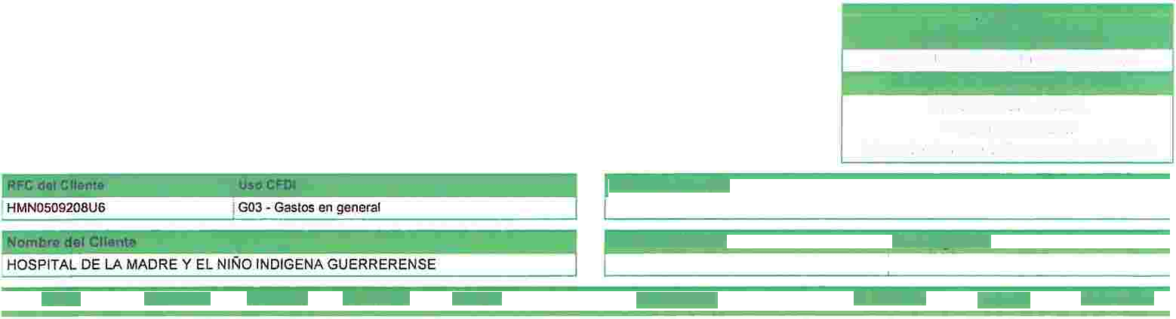OPD010601599
Rég. Fiscal: 603 - Personas Morales con Fines no Lucrativos

r , Ingreso
Lugar y Fecha de certificación
Ciudad de México, 2019-06-25T09:27:46
Proveedor de Certificación da CFOI AURORIAN S.A. DE C.V. www.konesh.com.mx
Núnero Certificado del SAT: 00001000000404624465

CFOI Relacionado

RHldencla Fiscal
NumRegldTrlb

Clave No. ldent. Cantidad C. Unidad Unidad
DHcrlpclón V. Unitario Importe DHcuanto

Tasa o Cuota:0.160000 Importe:$ 6.90
95111602 | 01 | 2.00 | C62 | NO APLICA | PEAJE DEL LIBRAMIENTO NORTE - | $21.55 | $ 43.10
 |  |  |  |  | CHILPANCINGO - MONTAÑA BAJA- TIXTLA,
 |  |  |  |  | CORRESPONDIENTE AL MES DE JUNIO DEL
2019.
Impuesto Traslado
Base:$ 43.10 lmpueslo:002 Tipo Faclor: Tasa

//'\
,/��-.\

/,.,- /¡��,.( . . ·. . '. \
,,., r.; ;4-. '
�-\ ·..ssr ,:, .•.
\
{. . .t
- ( !
'

,,.,..

, .. �.
._,,,

IMPORTE EN LETRAS

!CINCUENTA PESOS 00/100 MXN
�LO DIGITAL DEL EMISOR

:24WyHYJy/lGcNsURlmTA4dH6yplc25/lrOm65r7auyCUWWftVj7BK50nyGCgyM7d4F/p+nTXdlulBQEqBmNOo6uBayK/16X+yHyrA7IX40114 FolwRgYB9wykPIMeDOw40gX+pKBgí1/s4zV
,- ,IJbDeEOe1TcNn4Yd70YlpR+8uEV869jhPWx0BovmF124YuK6yhJVU+Rg7Mdtq+p+KwT9DvwApTg3rulGBKOjuGJCYalvnWW/BKe6Yb4bG5W1/CfBSWORBKvkspAlwa00av4EsBz2104nR90Wy6
uktu2fxDxlc04o8zXR7bEOwsT1sHOMAQCa9Dukv7Ww==
SELLO DIGITAL DEL SAT NOUOlsuvng037z6xOSIVP6y76Gnm8qOM\IG90szTRb1d5Je1703QEDSUD+wZjGUXaZdyoHG4s8hzA8WlhuH1r0vuMzARGQYtdQ7!RKU+eZ5AnWp4/HuJU2eCVZwZ4LDOT19rzqyuDJXmNFlntxldJVU
ilcqzPB1jMa8eHODguplbrXDFG5Ry7+BfQWdGqZ1Sp7pOyOV+CX6sgTEdlNZAYmnxHgln02HlzNDqUhmCBY61vel65jgsHl5bPOoC7CC+dYFNz6ellH2FY001bRGfwSvR621YYE9PTjgv6scXmC3
KSelcl+S/p9319YV2qZMW7BnqpcDh/aq3P1 NqOl90w==

CADENA ORIGINAL DEL COMPLEMENTO DE CERTIFICACION DIGITAL DEL SAT

111.111 b7f1e56-f6có-480<:-adC0-6959c8c011 adf2019-06-25T09:27:46fAUR 100128NN3fSl65gE24WyHYJy/tGcNsURlmTA4dH6yplc25/lrOm65r7aUyCUWwftVj7BK50nyGCgyM7d4F/p
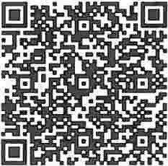+nTXdlulBQEqBmNOo6uBayK/16X+yHyrA7IX4Ql14FofwRgYB9wykPIMeDOw40gX+pKBgí1/s4zVs6eo7JbDeEOelTcNn4Yd70YLpR+8uEV869jhPWx0BovmFl24YuK6yhJVU+Rg7Mdtq+p+KwT9Dv
wApTg3rutGBKOjuGJCYalvnwW/BKe6Yb4bG5W1/CfBSWORBKvkspAlwaOOav4EsBz2104nR90Wy6uklu2fxOxlc04o8zXR7bEOwsT1sHOMA0Ca9Dukv7Ww=•f00001000000404624465ff
-..-..e:&-��. - -
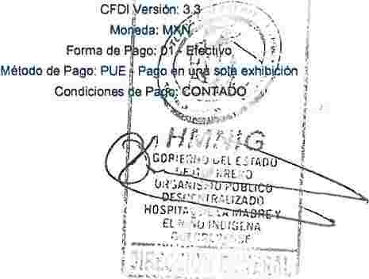�s:·
,.............

··-·-
SUB-TOTAL $ 43.10¡
,,........
$ 6.90
,111.-...-......... $ 0.00
002 O 1ICIOOO % $ 6.90!

TOTAL $ 50.001

Pégina 1 de 1

Esle documento es una representación Impresa de un CFDI
Verificar CFDI

* Datos obligatorios

RFC del emisor Nombre o razón social RFC del Nombre o razón del emisor receptor social del
receptor

OPD010601599 ORGANISMO PUBLICO HMN0509208U6 HOSPITAL DE LA DESCENTRALIZADO MADRE Y EL NIÑO COMISION DE INDIGENA INFRAESTRUCTURA GUERRERENSE CARRETERA Y
AEROPORTUARIA DEL ESTADO DE GUERRERO
- - .
· Folio fiscal Fecha de expedición Fecha PAC que certificación certificó SAT
- - - -
1 B7F7E56-F6CD- 2019-06-25T09:27:46 2019-06- AUR100128NN3
480C-ADCO- 2ST09:27:46
6959C8C011 AD
- --
Total del CFDI Efecto del Estado CFDI Estatus de comprobante cancelación
- - - - - -
$50.00 Ingreso Vigente Cancelable sin aceptación
- --

GOBIERNO 0[_ LSTA;:)0 DE
GUERRERO
20·5 · 202·

ORGANISMO PÚBLICO DESCENTRALIZADO
�

�
HMNIG
HOSPITAL DE LA MADRE Y EL NIÑO INDÍGENA GUERRERENSE
DEPARTAMENTO DE RECURSOS FINANCIEROS

DESGLOSE POR MENORIZADO DE GASTOS POR COMISION OFICIAL

(1) ÁREA: DIRECCION GENERAL
(2) NOMBRE DEL COMISIONADO: DR. OSCAR VELAZCO GONZÁLEZ (3) DESTINO DE LA COMISIÓN: SE ANEXA OFICIO DE COMISION (4) PERIÓDO DE LA COMISIÓN: 13,14 Y 17 DE JUNIO DE 2019

DESGLOSE DE GASTOS
No. Factura | Fecha | Importe
FNPE 26119191 | 18(06(2019 |  | 472.00
71254J | 17(06(2019 |  | 586.50
164668 | 14(06(2019 |  | 1,597.86

�- ,.., . .. .. .. . . ..
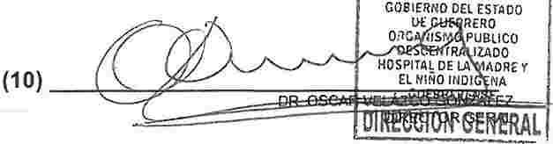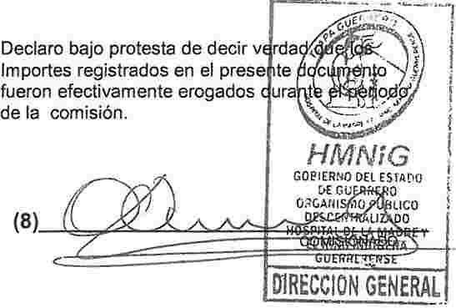.
'
. . . ..
' 1: �
¡ ...
' .,.- '
'
'" .,
¡
::. "' ' : '
TOTAL ¡ i.. .• $2,656',36' :
¡
... '. ·, '(
"-t: •.! 1
1 f ,J•\,\Í, .
···cs-t:: < • .. ·�;·,. .� .

HMNíG

GOBk.HNO OL- ESlJ\:JO 0-S:
GUERRERO
20-5 · 202·

GOBIERNO DEL ESTADO DE GUERRERO
ORGANISMO PÚBLICO DESCENTRALIZADO HMNIG
HOSPITAL DE LA MADRE Y EL NIÑO INDIGENA GUERRERENSE

OFICIO DE COMISION

TLAPA DE COMONFORT, GRO. A 13 DE JUNIO DEL 2019. NOMBRE: DR. OSCAR VELAZCO GONZALEZ

CARGO: DIRECTOR GENERAL DEL HMNIG.
Presente.

UNIDAD:����H�MN...I...G....�.
�������- AREA: DIRECCION GENERAL

DE LA MANERA MÁS ATENTA, LE COMUNICO A USTED; QUE HA SIDO COMISIONADO A:

CHILPANCINGO Y ACAPULCO GRO.

OBJETIVO O TRABAJO A DESEMPEÑAR: ENTREGA DE DOCUMENTACION Y HACER TRAMITES PERTINENTES A SU CARGO DE DIRECTOR EN LAS DIFERENTES DEPENCIAS DE GOBIERNO Y SECRETARIA DE SALUD DEL ESTADO, ACUDIR AL HOSPITAL GENERAL
DE ACAPULCO.

FECHA:
1 3..._1....4........Y........1....7.. --=DE JU...N..... IO;;;_;DE=-=0 1 9. ----
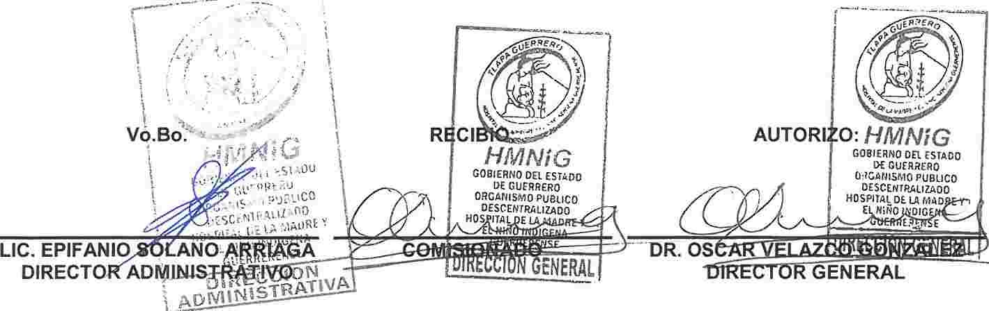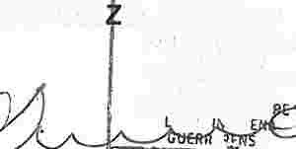··-::: . :,::·-:-·--,
·' \ .
_,(��> �, \ ..
; ;' ': '"! �' . . / \
• \.;..1. #

AUTORI O: HMNíG
GOBIERNO DEl ESTADO
Of GUERRERO
0:lCAfllSMO PUBLICO DESCENTP.C.LIZAOO
HOSPITAL ot LA MAO
{ NIÑO 'DIG
L . E

FONDO NACIONAL DE INFRAESTRUCTURA
- - --- - -- - - -- --------- --- -- --------
folio: 26119191 Serie: FNPE '
No. de certificado del SAT )0001000000403190844 i=echa y hora de emisión )019-06-1810:38:07 "echa y hora de certificación )019-06-18 10:49:37
i:olio fiscal J4268730-4DA6-41 AE-98F0-3303E222DDA 7
�égimen fiscal p03- PERSONAS MORALES CON FINES NO LUCRATIVOS

�i:c HMN0509208U6
Receptor

Razón social HOSPITAL DE LA MADRE Y EL NIÑO INDIGENA GUERRERENSE

Uso de CFDI G03 - GASTOS EN GENERAL

ClaveProdserv Cantidad . Unidad Clave Concepto/Descripción 1 Valor Unitario
¡
1 1 1

Importe
J5111602 1 PEAJE C62 3ERVICIO DE PEAJE Y CRUCE CARRETERO LA 98.28 98.28
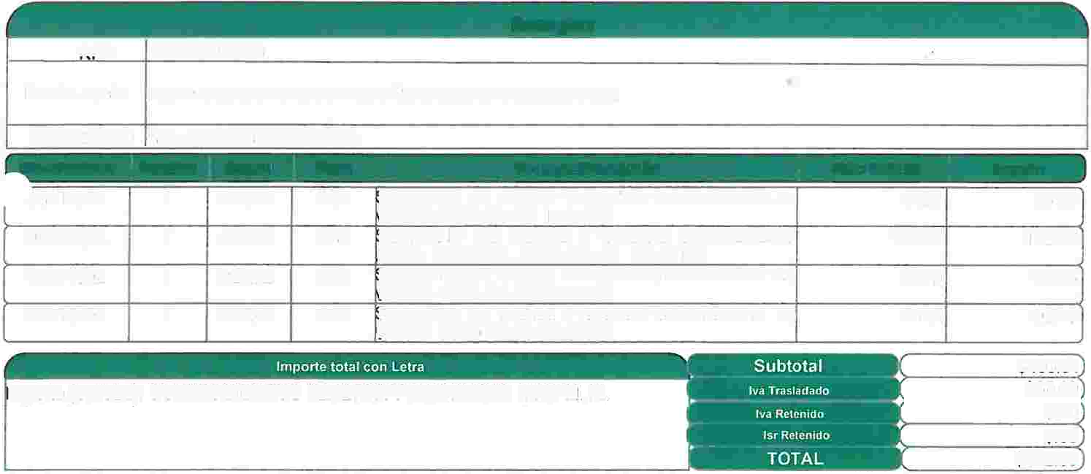IENTA 2019-06-13 14:57:37
95111602 1 PEAJE C62 3ERVICIO DE PEAJE Y CRUCE CARRETERO 112.07 112.07
DALO BLANCO 2019-06-17 10:18:55
95111602 1 PEAJE C62 3ERVICIO DE PEAJE Y CRUCE CARRETERO LA 98.28 98.28
IENTA 2019-06-17 09:34:03
95111602 1 PEAJE C62 3ERVICIO DE PEAJE Y CRUCE CARRETERO LA 98.28 98.28 v'ENTA 2019-06-13 08:52:50

mporte (en letra): CUATROCIENTOS SETENTA Y DOS PESOS 0/100 M. N.

$406.91
$65.09
$.00
$.00
$472.00

Este documento es una representación impresa de un CFDI
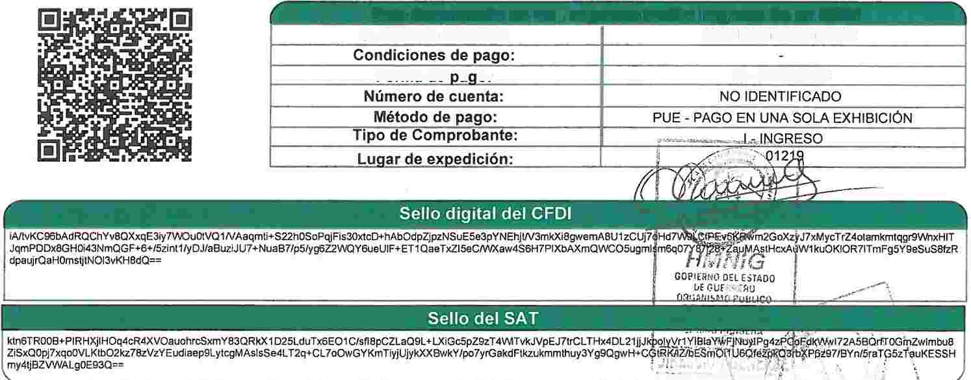Certificado del CSD: Condiciones de pago: Forma de a o: Número de cuenta: Método de pago:
00001000000403190844

01 - EFECTIVO NO IDENTIFICADO
PUE - PAGO EN UNA SOLA EXHIBICIÓN

ktn6TROOB+PIRHXjl HOq4cR4XVOauohrcSxmY83QRkX1 D25LduTx6E01 C/sn8pCZLaQ9L+LXiGc5pZ9zT4\MTvkJVpEJ7trCLTHx4DL21liJ m'.�r,t)'I_B-�'flt,!jNl:Í)ll Pg4zf! ·. '·F,.�l<W,vl72A58QrffOGinZwlmbu8
ZiSxQOpJ7xqOOVLKtb02kz78zVzYEudiaep9LytcgMAslsSe4LT2q+CL7oOwGYKmTiyjUjykXXBwkY/po7yrGakdFtkzukmmthuy3Yg9QgwH+C t�KA�E'Sn10í'(U6Qf1�'\9 rt>'fPfiz97/8Yn/SraTp5zT-euKESSH
.
my4tjBZVWALgOE93Q== ; _.:! � . . · .
( -:' 1 . -, · : ;_
,·
Cadena original del complemento de certificación digital del SAT

13.3154268730-4DA6-41AE 98FO 3303E222DDA712019 06-18 , , . , ,
0:49:371iA!tvKC96bAdRQChYv8QXxqE3iy7VVQuOtVQ1NAaqmti+S22hOSoPqjFis30xtcD+hAbOdpZjpzNSuE5e3pYNEhjW3mkXi8gwemA8U1zCUj7oHd7W9LCfPEv5KRwm2Go4YA7.XM9eTtZ461a(11�9
xHITJqmPODx8GHOi43NmQGF+6+/5zint1/yDJ/aBuziJU7+Nua87/p5/ygJZ2VVQY6ueUIF+ET1QaeTXZl5eC/WXaw4S6H7PIXbAXmQWC05ugmlsm6q07Y87128+ZauMAstHcxAuW.1kuOKIOR7J'fmPgt'f9'e uSB RdpaujrQaHOmstjtN013vKH8dQ==10000100000040319084411 ' '. . ' ·•. • ••
\ r. . _...
\
. \' :
''
..· ·. º· . ··\
Verificar CFDI

* Datos obligatorios

RFC del emisor | Nombre o razón social del emisor | RFC del receptor | Nombre o razón social del
 |  |  | receptor
FNl970829JR9 | FONDO NACIONAL | HMN0509208U6 | HOSPITAL DE LA
 | DE |  | MADRE Y EL NIÑO
 | IN FRAESTR UCTU RA |  | INDIGENA
 |  |  | GUERRERENSE
Folio fiscal | Fecha de | Fecha | PAC que certificó
 | expedición | certificación
 |  | SAT
54268730-4DA6- | 2019-06-18T10:38:07 | 2019-06- | CVD110412TF6
41AE-98FO- |  | 18T10:49:37
33D3E222DDA7
Total del CFDI | Efecto del comprobante | Estado CFDI | Estatus de cancelación
$472.00 | Ingreso | Vigente | Cancelable sin
 |  |  | aceptación

Imprimir
Emisor:

c.v.
Clave de Regimen Fiscal:

CGA901108NN2

601

Factura: 71254J

Forma de Pago: Metodo de Pago: T.Comprobante: Lugar de expedícíon:

01
PUE
1
54770

Efectivo
•@ü!Mfil

00001000000408254801
No.Cuenta

Fecha y Hora de expedicion:
Uso CFDI Gastos en General G03

Reglmen General de Ley Personas Morales

2019-06-17115:40:30
Fecha y hora de certificacion:

Certificado del Emisor:
00001000000404445153

Receptor RFC: HMN050920BU6 No.Cliente: Nombre: HOSPITAL DE LA MADRE y EL NIÑO INDIGENA GUERRERENSE
Domiclllo: CALLE SAN MARCOS SN
Uso CFDI: G03 Gastos en General

. . . ..

22290
Ciudad: TLAPA DE COMONFORT
CP 41304
CALTITLAN
LTR 30
Magna

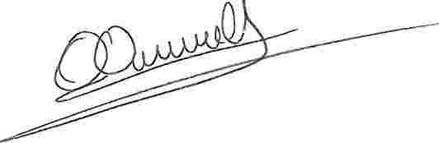
QUINIENTOS OCHENTA Y SEIS PESOS 50/100 MXN SubTotal Impuestos Total

$507.36
79.14
$586.50

Sello Digital
CFDI:

K8EjOiHjdz2o+7Y084NHEDM4P4u1Dbloq3m7GjuyWqvLuzVue9tHnuOr/ n+NLx/eVcDWXeKF6zWxq757QyucN6m+o5SfbXniNxRfBfDbpcQ/OUn YbtQHVGlk8XsEUXMx8DcDS/oHkccUUyZPKTaWtT9c09mAYfkY6dok
3bdXjS2ByVZAh7XdwwEEzQ2Hl7u+y3zW87v3sígSrRKfw8aFuXyKud8
YFaaDAsXLMblR2HAy8QN3fMZTLYNqGrYOC7R7YuYYzC9C8rXx98k eCrNNySa1 cSjLJOICIUL+j2LPKPVMaWj6nP8e3ko27glXSSIIDX6ZyG2
F1Ysgeso8t6jN3A==

',·
,·

\
\
.. '\
. :'
\
'
qjgrlk1EXGg3Ma/cwR05P2QPIKSUxlAnyGaFZC9cqkzQIPzcB/1w7i2DmLYCyYwGSCJUhESl2QBGwTvDjHbzURIV6CiH '--i'· • y
X92CltyfT+aNJXC9og8WrfilPxisvkBOsFxcgCGUZ1gMOqWRYCyVXelhtP8cWTKKyjzEEBYOsWSnYkYOQ+RWgO)jwf ,.:· . , rÓ;, �
gOl+ic18NAH11DgYRiVqqlxaKyXu4ZSFFFoHQV66NPSqMYgrCYnaHkmo2sfiT6MwpraG5ZjvA1KgEGpzHnBrJ�5oNZ4 ,1"
u5qgiNMb6KKwbK9fS83u9LNQEOvxwgqVVtgHSxzbNFGeXYJaRS73bcZ2LCEUlanoeFC3eA== ·, \,: ..• · -fo'" ...
rF.:IMlM!Wi!f�ii·iij,Q-l@MI�MtiMi4M4h@,.,.ii..U.!li!f4fllilil!fl!lil"9"M""i9!i"·Fi�®mEm�•Ht1 --�- ··7\�\�,íl N¡ , f-,;:.
113.31Jl71254l2019-06- • �,. \ ·• { .•. ,s·
\
,, \..
'
17T15:40:301011000010000004044451531507.36101MXN111586.5111PUE1547701CGA901108NN21Combustibfes Gascsur, _ 1 c. -.'.\, :· l. h\\",: . (
1
SA De C.V.l501IHMN0509208U61HOSPITAL DE LA MADRE Y EL Nll'lO INDIGENA \ ,,•J -.,e .1.',,,1 >";'_ /) GUERRERENSEIG03l15101506132011130ILTRILilroslMagnal16.9121507.36IOf494.63l0021Tasal0.160000l79.14I002\a \l'3'· ··, ,.;,.,· 1�; , n sajo.1soooo¡19.14¡1s.14II \\ ¡,'i.sc', �\:. ,: .,. ru \
Amparado por los recibos: v,.osv,1••:k·. 1· ,,t ··,.:-·Ñc·--\
.,-;i.._\ l..' ,:
,ul'.<\\IP.)
�
t'V--é "'r'
��ºO�\�,\S•t'
Verificar CFDI

* Datos obligatorios

RFC del emisor | Nombre o razón social del | RFC del receptor | Nombre o razón social del receptor
 | emisor
CGA901108NN2 | Combustibles | HMN0509208U6 | HOSPITAL DE LA
 | Gasosur, S.A. De  c.v. |  | MADRE Y EL NIÑO INDIGENA
 |  |  | GUERRERENSE
Folio fiscal | Fecha de | Fecha | PAC que certificó
 | expedición | certificación
 |  | SAT
E58615BD-DE89- | 2019-06- | 2019-06- | LS01306189R5
452D-A571- | 17T1 5:40:30 | 17T16:05:11
E6CD01 FF49A3
Total del CFDI | Efecto del | Estado CFDI | Estatus de
 | comprobante |  | cancelación
$586.50 | Ingreso | Vigente | Cancelable sin
 |  |  | aceptación

Imprimir

lsASOSUR

Factura 1 64668
SERVI LA 1/ENTA S.A. DE C.V. RFC:SVE0201 i ON96
'r.cornprcuante:
Lugc1r de expedicion: C.Regimen Fiscal:
!i4710
601

GENERAL DE LEY PERSONAS MORALES
folio Fiscal:
378c8e 73-7/36-4876-actlf-5871 �Ot>�29d
No do cuents. •' "11
RFC: lh IH•i-,11•.,.·11.::11.
Notnbn,. 111 • i ·?1 1 : ·i 1 · 1 1, l 1! 1 , : 1 l m: •
11,; .•. 1 1,, , , 11 1.1 1 1,1 1 r I
Clom1c1110· · ·111 llí i .. 1·, ••··..:IJ
Ciudad: 1: ·1 .. 1 :1 , • ,! :, ·I !/, ,:.1. • , 11 1,1.11·· ·

CP ·11 '• 1
USO CFPi· • .: 1 .. - ,,1,, ,.,,,.,.
Fecha: .',11·111,.11:,· ii:;
e.unidad: 1 � i e P SA r: 1",1111·,.1,.
CANT OE:SCKIPCIIJN PREC/il IMPOHTE
UNllARIO

•¡ ·····- 1{ .•\ ;.¡

IMPORTE
IVA

TOTAL
$1.382 74

215.12
$1,5Y7.l:l6

MIL QUINIENTOS 1-JOVENTA Y Slf'fE PESOS !\1\:N
86/100
Forma de
pago
M�todo do pago

No. de
certificarlo
01 Cuenta

PUE Pago en una -,ola exhibtción

00001 COOOO(i4044•16846

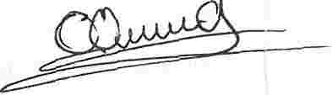1 • �' •

Cadena Original
il 1 11 � :, •I ••• •. t , .1 -1 .;1: ' . , 11 .. ., 1 ·: I•,' .'�11 :1..:1, 1 ·.1 l lt,
I t l.'.' 1, : 11 •• : 1 ·.1,,·, l,..'11·.',II l. I· ',u '1111 11 111 ;frN,.'h/.ll:f,11
l,11 ,'/·.. 1di1 •11,.ql•11I: ¡I 11 ',. d 1·11, 1,1 ··, 1,I ¡.:�.,t '.'111Jl,l 1í1q}
,J\,"VI :i 1· t • lii ,. •flll l .. ,.111,1,tt ', .� , •• 1 ,1,: ¡ 11 . 41 ·11 ;,11 .!,_1:.,11,·ft II
111 ,( 111111 :;'.' .: • , i •'1 1/ 'J, 1;: U• 1 j• • .( ;. 1 ,I 1¡•, Ji· .�I • lj 1, .11: ;f 111
• , l.· 11,-••. '111 • 1 ' ,\'' • i_J 11 ·, 1:1·.11: 11 !J ,1J,/, 1,¡J-:: 11·.
. ..... 11.•HI ,llt1.4(;11l /i'111: 1 •li:; ,1,lf1I {.;,,¡ .• ·.', '. 1 :·
•
1 . 1 ! · •,11 · i· ..'1 i 1. 1.1.1 ,,, 11,11, ·:' .•)1111ol • 1 :J·•'l •1,•j: 11, 'h·,
1 ! ,:, ¡,11,,•1 :¡ •.. 1 t 11 .·t11I J, .n ¡ 1 • .¡. 11 .'11 j l .a.t 11 ····: •) ¡, ,11!111

Sallo 01¡¡,tal
IUHcirZVdtNt2h2Dsrlz0MxElJ"NXufO� 'lfl�eVaKPmE:hz2 l r
ZplonhhtLIHYHG 7 lwrocEJg1 L>rlvbll ilgH t ,117iwu29PbJnllv9
Ol.>OJ�AfjADD9qN+16DlwAV8c1&)( Ourn TV40VI/OiDI 1 C:GcxO
OholcVaM1 ·¡ cy+\/rgNmYwsYliL/1.Jqnl'.l'/ c,J33yMC11 hZNO
U9mLILBF +u!lgO,A7Y l UpfRSapZl:'Kf6sc 1 JiAWUI 1/lf11 Pr7F zBeOi027KYt1XsXa11W121.tlGOl018Z06ACAf.JpN5TOMB&an wXIMkgU4v016Z3Wc¡TOGgs¡py2fnU7yDqc1·1ruwCI0110uOS AKJdld\,PilYzv/VUaWavg=:
.�;:: ti),, • • M:.. "": [!]

• . � .

.-
Verificar CFDI

* Datos obligatorios

RFC del emisor | Nombre o razón social del | RFC del receptor | Nombre o razón social del receptor
 | emisor
SVE02011 ON96 | SERVI LA VENTA | HMN0509208U6 | HOSPITAL DE LA
 | S.A. DE C.V. |  | MADRE Y EL NIÑO
 |  |  | INDIGENA
 |  |  | GUERRERENSE
Folio fiscal | Fecha de | Fecha | PAC que certificó
 | expedición | certificación
 |  | SAT
378C8E73-7736- | 2019-06- | 2019-06- | LS01306189RS
4876-ACDF- | 14T22:16:09 | 14T22:17:28
587150E529C2
Total del CFDI | Efecto del comprobante | Estado CFDI | Estatus de cancelación
$1,597.86 | Ingreso | Vigente | Cancelable sin
 |  |  | aceptación

Imprimir

GOBIERNO DE� ESTADO DE
GUERRERO
20·5 - 202·

ORGANISMO PÚBLICO DESCENTRALIZADO
�

�
HMNIG
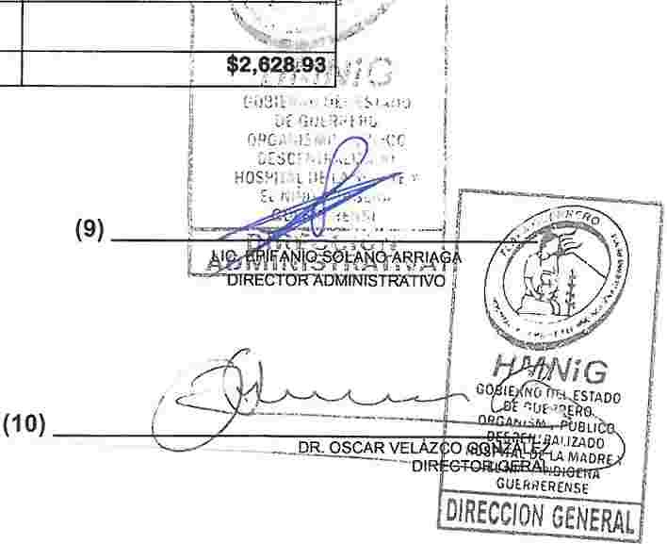HOSPITAL DE LA MADRE Y EL NIÑO INDÍGENA GUERRERENSE
DEPARTAMENTO DE RECURSOS FINANCIEROS

DESGLOSE POR MENORIZADO DE GASTOS POR COMISION OFICIAL

(1) ÁREA: DIRECCION GENERAL
(2) NOMBRE DEL COMISIONADO: DR. OSCAR VELAZCO GONZÁLEZ (3) DESTINO DE LA COMISIÓN: SE ANEXA OFICIO DE COMISION (4) PERIÓDO DE LA COMISIÓN: 06,07 Y 10 DE JUNIO DE 2019

DESGLOSE DE GASTOS
No. Factura  e 38415 | Fecha  11/06/2019 | Importe | 50.00
163916 | 07/06/2019 |  | 1,298.23
164114 | 10/06/2019 |  | 605.70
A 77477 | 07/06/2019 |  | 317.00
FNPE 26012765 | 11/06/2019 |  | 358.00

l -
.
l ,
I .. ., ·'
! i
,·�
¡ i
.
t i :
l �- .
i
TOTAL $2,62ai9�f
; ..
•·) ...

Declaro bajo protesta de decir verdad que los Importes registrados en el presente documento fueron efectivamente erogados durante el periodo de la comisión.

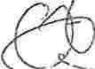(8)_.:::,.._=------=-=-:-:-=�,::--
---·-·------.c--...�----=.:

GOBIERNO D(L ES TAO� DC
GUERRERO
20;5 · 202·

GOBIERNO DEL ESTADO DE GUERRERO
ORGANISMO PÚBLICO DESCENTRALIZADO HMNIG
HOSPITAL DE LA MADRE Y EL NIÑO INDIGENA GUERRERENSE

OFICIO DE COMISION

TLAPA DE COMONFORT, GRO. A 06 DE JUNIO DEL 2019. NOMBRE: DR. OSCAR VELAZCO GONZALEZ

CARGO: DIRECTOR GENERAL DEL HMNIG.
Presente.

UNIDAD: ..:..H�M�N�G=-=--------- AREA: DIRECCION GENERAL

DE LA MANERA MÁS ATENTA, LE COMUNICO A USTED; QUE HA SIDO COMISIONADO A:

CHILPANCINGO Y ACAPULCO GRO.

OBJETIVO O TRABAJO A DESEMPEÑAR: ENTREGA DE DOCUMENTACION Y HACER TRAMITES PERTINENTES A SU CARGO DE DIRECTOR EN LAS DIFERENTES DEPENCIAS DE GOBIERNO Y SECRETARIA DE SALUD DEL ESTADO, ACUDIR AL HOSPITAL GENERAL DE ACAPULCO.

FECHA:
O.a....6..,..0"'-'7 Y...1.....0...... DE JUNJO D_.E 20 1�9"-----

LIC. EPIFANIO LANO ARRIAGA DIRECT.OR Al'.>IVllNISTRATIVO
� .
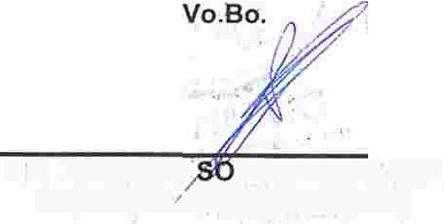. ' '
..
. .. ii .
�-�· -- ...

'
-�--...; :!..!:!-·
Folio Fiscal
7c 18d585-c430-4a5e-bb71-b223503803d4
Serie: C Folio: 38415
Número de Certificado del Emisor
00001000000404002219
Lu ar y Fecha de Emisión
39090, 2019-06-11T13:46:52

ORGANISMO PUBLICO DESCENTRALIZADO COMISION DE INFRAESTRUCTURA CARRETERA Y AEROPORTUARIA DEL ESTADO DE GUERRERO
OPD010601599
Rég. Fiscal: 603 - Personas Morales con Fines no Lucrativos

!- Ingreso
Lugar y Fecha de certificación
Ciudad de México, 2019-06-11T13:46:52
Proveedor de Certificación de CFDI AURORIAN S.A. DE C.V. www.konesh.com.mx
Núnero Certificado del SAT: 00001000000404624465

CFDi Relacionado

Nombre del Cliente
HOSPITAL DE LA MADRE Y EL NIÑO INDIGENA GUERRERENSE
Residencia Fiscal
NumRegidTrib

Clave

No. ldent.

Cantidad

C. Unidad

Unidad

Descripción

v. Unitario

Importe

Descuento

95111602 | 01 | 2.00 | C62 | NO APLICA | PEAJE DEL LIBRAMIENTO NORTE - | $21.55 | $ 43.10
 |  |  |  |  | CHILPANCINGO - MONTAÑA BAJA- TIXTLA,
 |  |  |  |  | CORRESPONDIENTE AL MES DE JUNIO DEL
2019.
Impuesto Traslado
Base:$ 43.10 lmpuesto:002 Tipo Factor: Tasa
Tasa o Cuota:0.160000 Importe:$ 6.90

IMPORTE EN LETRAS

CINCUENTA PESOS 00/100 MXN

DIGITAL DEL EMISOR

• ,KQZ51\/WS3vEHOCUToOAZl+AVHZECyAlk09aPjUeZWU01z2ELOgxki0g/swFgrVjqzmTAFWOZFkY1nyE+8WyafEgErZXGbKLSZUXll<gWwTS8JEtMhn3b9xfXZYL60sPvXc2PMKOmiGdyovclE woReh4MqXtGpX8TvXcc2skn2wclZCguW7LUp7bgjWIOvcx6kZimjaL01cAZjHd8TD5cVg01NrzKPJa8qiZXIZKh3afwZffRo9xwbWgTPeT70UvYx8G9NttLFSwuOiOG8FBpev2fwuyyR6p1yg7xpp+ q3311x03FNhZj3H315vu2q6ho!IULZXUJY90Gozllg==

SELLO DIGITAL DEL SAT

S1SdnrWXy/p!Kn3djw83hKuw8GigeUF2HOe31z6SuovxeO+JcvwnOOYPk082B4mDH0111NRWEbpHNM559B501qJqCcrchxuotxyf0gTYIAkYzWJgEvcUtliC5XLotKtWb5PvVV7rau3aEnmArdK948
Ds8plF3009yj+L4krYmhlGOAu074ZyQUUPM9xudGsh9rho8H2HYt03eWVwGcvSpPw09Uc7RHEQhMp0twRP6FOpBRjwc5511wGtHqdkXv6dUv7GqZDkSS/SCAV7h9ebcg'9RZSvoOxOJpJ/uuyRQX54 x02ewPOP/XOz23074pK+L55HCqoxciPmlyzglaqEWw==

CADENA ORIGINAL DEL COMPLEMENTO DE CERTIFICACION DIGITAL DEL SAT

111- 117c18d585-c430-4a5e-bb71-b223503803d4 f2019-06-11T13 46:52¡AUR 100128NN3fWky116KOZ51vw83vEHOCUToDAZI +AVHZECyAlkegaPjUeZWU01 z2ELOgxkiOg/swFgrVjqzmTA FWOZFkY1nyE+8WyafEgErZKGbKLSZUXrKgWwTS8JE!Mhn3b9xfXZYL60sPvXc2PMKQm!Gdyovd!EwoReh4MqXrGpX8TvXcc2skn2wclZCguW7LUp7bgjWIOvcx6kZlmjal01cAZjHd8TD5cVg01N12
KPJa8qiZXIZKh3afwZffRo9xwbWgTPeT70UvYx8G9NttLFSwuOIOG8FBpev2fwuyyR6p1yg7xpp+q3311x03FNhZj3H315vu2q6holiULZXUJY90Gozllg==i000010000004046244651f

CFDI Versión: 3.3
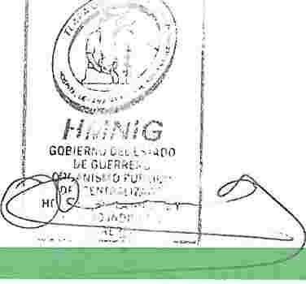Moneda: MXN
Fomna de Pago: 01 - Efectivo
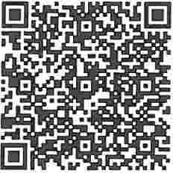Método de Pago: PUE - Pago en una sola exhibición
Condiciones de Pago: CONTADO

SUB-TOTAL $ 43.10,
·--�·
Tobl de lmpuntoe $ 6.90
Tr•"8cl9dol - Tobl de Impuestos $ o. RNllkloe
i
002 O 160000% $ 6. 90
--····
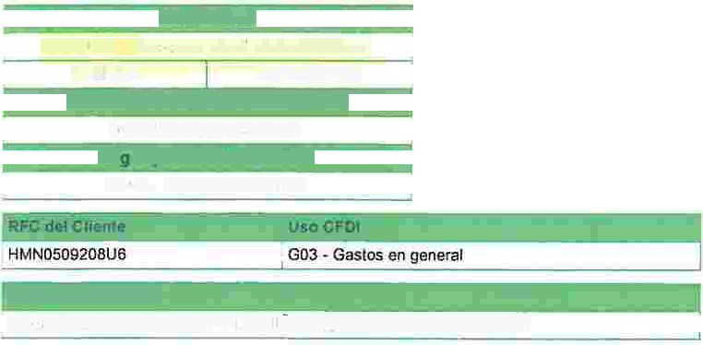TOTAL $ 50. ooi

Página 1 de 1

Este documento es una representación impresa de un CFDI
Verificar CFDI

* Datos obligatorios

RFC del emisor | Nombre o razón social del emisor | RFC del receptor | Nombre o razón social del
 |  |  | receptor
OPD010601599 | ORGANISMO PUBLICO | HMN0509208U6 | HOSPITAL DE LA
 | DESCENTRALIZADO |  | MADRE Y EL NIÑO
 | COMISION DE |  | INDIGENA
 | INFRAESTRUCTURA |  | GUERRERENSE
 | CARRETERA Y
 | AEROPORTUARIA DEL
 | ESTADO DE GUERRERO
Folio fiscal | Fecha de expedición | Fecha | PAC que
 |  | certificación  SAT | certificó
7C18D585-C430-  4ASE-BB71- | 2019-06-11T13:46:52 | 2019-06-  11T13:46:52 | AUR100128NN3
822350380304
Total del CFDI | Efecto del comprobante | Estado CFDI | Estatus de cancelación
$50.00 | Ingreso | Vigente | Cancelable sin
 |  |  | aceptación

16- �.
. .
. .. · S. U. R.

Factura 1 64114
SERVI LA VENTA S.A. DE C.V.
RFC:SVE02011 UN96
T.Comprobante: 1
Lugar de expedicion: | 54770
C.Regimen Fiscal: | 601
GENERAL DE LEY PERSONAS MORALES
Folio Fiscal:
9668851 F -99H-469C-8BA44EADD623561 B
No. de Cli,nte: �:-,: 1
RFC: r1l·.ll',11:,1.�:.}11· · 1t';
Nombro: tl• · ;·1i1·L l •I 1 • t,t·.J ,J.t • 1·1 IJIIJ.
II u"' ·i.·1·:·, ,,111 1;·1-1 r,u .. !
Domicilio: I l I t JI f.1 ::1 , ,:.., ,111
Cíudad: ll 1 ·,� t •t. , ! 1i_,1, ,IJ�, •l·•I. , : 11·r.1.· 1.,
CP -11.•,.4
USO CFDI: , ,1,, ·•, ...!,, ...-1¡h :, .. 111
Fecha: _,1 l·J ,1r:-1ui '" 1: ,1.
:)RTE

1·

e.Unidad:

CANT
111,· C P.SAT. OESCRIPCION

PREC:10 IMl'ORTE
UNITARIO

., IMPOIHE
IVA

$524.04

81.66

l .. ;]/

� ' • 1 ' 1
TOTAL $605.70
SEISCIENTOS CINCO PESOS 7011llü 1\1.\N

Forma de 01 Cuenta pago
Método ds p&¡¡o

No. de certificado
PLIE Pago en una sula extubición
00001000000404446846
\ An1p:u·11.I<, l'"I' los recil.r»: �!;50911-l 7US 162.1
-,
.o "··
: '\.
·�·

Cadena Oriyinal
111 1! · r.[>,,·.1; :1,,;'· 41"'.'• 1'"' 1 ·;¡ ,.•j •1 •, c.·.·,,, 11·.¡.•:o i·J •.1:.
J1d lll 11 •:_11 ·.!· I r., l1, ll}'.,.;p t •• ..J'·IJI 1111¡ :.,111 :, • .- ••·,! .. 11
i,i ¡:'. ·h�·L/.':',l'l!','·J••l ll, l·'',:·dl1, ..�í,¡.,,11·.,,J••l.·1 ti·'
• •..'.11, ,1Jn. ;,¡, I• ·,t •, 11•• J, .-,?,! ¡,· :,,n •.i·J ,11 1·'1,. ·.' .u . ,·1,1 q
·l"".f.,:, l,t,v,..1:1 , ··,1 V,,1· í :.'.,Jt,l l•.111-. _t ':ll•·H"'11111 ,t·11f1•.:• 1t
[i1.J · 1-.1 ll·i' · 1 •!1• 11111,11 ll,;-., ,'l,.111· :1),1 11.� ·•.11 1• ·l ·. f- • ,_¡ 1 ¡r;1
l)'.,,1 ''11(, ! ll•J,Í•·•. . J1 h\...:iJ.' ·' ,...... _.:..1··,"11 1.·1., .. ,1 • =.1.,�
f-·..._-\...,..:: 1-,·;1,1 :n·,. 1 tt1111 ·�·r 11¡.1.1· 1�1·,1, , r, , • �-1 :: :, , ,-<.Jo="'· ¡
_,·,;.�! ;,i;.' it,.'1Jf 1;•.,;··..,._,fl1 jfi )1 1-JI ltt ·., ,.! !,',j -¡111111illi_t1J
Úllllt IH-1�,'J-'II I I¡\
Sello Dl¡¡ital

ubvFYK111nn!IHOC02Gf.Hf"OdHU9CC 1 rGkCOMcMP2BqELz MseD8a231ZO&pCT GHiBGmHO 1 uwrtOGf t+vyRYMPmsvH AGpVwNnBO 1 ESU!l.4Kd6pcAX3MC-sAUj!UXdV46gcMPmr K4M182LU3ilaL6+JSYalA73bBDyJwP103gjeuAXQo 71601 al GabNIWacgHDBSy1WThL9ywb44LOGnWLjyWEouvcMLVq T5h2R5pzGs9y,r7xseQcUNB301zymHgACxc¡j7t1H+qdKlOZ
8DdoddmVqPbQC8m1 JL CLoll4Ui2wfKOr,'31w56vGtbgY5hc
93GOBR3F5YUeUBOOHHXLATnjGrnVTA==
(!]� �(!]
1 -· •
Verificar CFDI

* Datos obligatorios

RFC del emisor | Nombre o razón social del  emisor | RFC del receptor | Nombre o razón social del receptor
SVE02011 ON96 | SERVI LA VENTA | HMN0509208U6 | HOSPITAL DE LA
 | S.A. DE C.V. |  | MADRE Y EL NIÑO
 |  |  | INDIGENA
 |  |  | GUERRERENSE
Folio fiscal | Fecha de expedición | Fecha certificación | PAC que certificó
 |  | SAT
54FD24DF-5A76- | 2019-06- | 2019-06- | LS01306189R5
49D7-8DAO- | 07T19:43:54 | 07T1 9:45:48
EFEFSCSDDSA2
Total del CFDI | Efecto del | Estado CFDI | Estatus de
 | comprobante |  | cancelación
$1,298.23 | Ingreso | Vigente | Cancelable sin
 |  |  | aceptación

Imprimir
Verificar CFDI

* Datos obligatorios

RFC del emisor | Nombre o razón social del | RFC del receptor | Nombre o razón social del receptor
 | emisor
SVE02011 ON96 | SERVI LA VENTA | HMN0509208U6 | HOSPITAL DE LA
 | S.A. DE C.V. |  | MADRE Y EL NIÑO
 |  |  | INDIGENA
 |  |  | GUERRERENSE
Folio fiscal | Fecha de expedición | Fecha certificación | PAC que certificó
 |  | SAT
9668851 F-9975- | 2019-06- | 2019-06- | SFE0807172W8
4B9C-8BA4- | 1OT10:11 :36 | 1OT10:11 :59
4EADD623561 B
Total del CFDI | Efecto del comprobante | Estado CFDI | Estatus de cancelación
$605.70 | Ingreso | Vigente | Cancelable sin
 |  |  | aceptación

Imprimir
GASTRONOMICA Y PRODUCTOS DEL OCEANO, S.A DE C.V
R. F. C: GP0100212031 601 - General de Ley Personas Morales

beea6766-01 fb-4bf7-a296-24412db68524 A77477

39670, 2019-06-07T15:32:47

..... '"',:
00001000000404569041 G03 - Gastos en general 3.3 1 - Ingreso

HOSPITAL DE LA MADRE Y EL NIÑO INDIGENA GUERRERENSE |  |  | HMN0509208U6
MXN
Clave Unidad Clave Producto Concepto | Cantidad | Unitario | Descuento Importe
E48-Unidad de 90101500 PAQUETE CONSLJ/.10 DE Allr 1F.NTOS | 1.00 | $ 273.28 | $ 0.00 $ 273.28
servicio

Condiciones de pago
CONTADO

Método de pago
Total con letra
TRESCIENTOS DIECISIETE MXN 00/100

Cuenta Forma de pago
Subtotal
Descuento
002-IVA (16%)
$ 273.28
S 0.00
$ 43.72
F'JE - P�go en un., sols
exhibk.rón.
01 - Efectivo TOTAL $ 317.00
Observaciones
403858

i�:b�:����!!�� ���4��-?''<AJG' ,vO 15Folj� ,, »KZC•, 'Je<.-·' ·,FJ!1P6xCj· L • mVlmCS,t,KKqKlC1FXc '.lic·. 3M4• :' '1Y9 ··• Té'4,b, ,¡2?D' _..::, ·f� 'liuLr..XHEn5K1
GjV 'pcd • ..._ '1H .. ,A' !lOve.VChh+C�iL )U1 iRXL buce_"'. ", ,7r...AC'.;YC':'.-�1 �..... S·1 :iulBf'� ,aaf ljA ll2 '.:lud!xk:XEXIEr- .OIN:�.T6n,·.-\,\' ,;-Jda3G� ���X,.53�}�7<.iH,'Vw ... -QJI 1 -
�1,
7 L4bt�V.'v �L:tifNVv..'JITNw�DVQ0,_'(1Th1TU.OXckYCC .:: »:" �vJA t.' '· ·4�\ �
»: I¡ �:'f' • 1
• ••. '\·' . s ; '\
Sello SAT , : _ i -, : 1
Agjc4HSqf f. ;R'LrLkqinOQ.::r�V .VODiTyj,ghV',":¡.....�l(II :, 3oLW4Ysq"- ,xs::rC'·C ·HWV,EZ 'HAr�. fmOrNB -s-rc JISJCFT6?,;uYUK�:5 :)hOGj��48'...st 1:••il4,¡� 0"iiP{;,./Jorue76019,,TcMqfY
; Pv::3KL,Ji"k�.SPmp74� 'vVi.. ·tZD.Vlbli�14\.;1· --, 4Ch!',;JOCWbbaa7G ¡5<..� 1, .:1 :.4.'" fx+JO�JX�::,:ey�:-:.zc. fllWfa .,ieXgXUi W2Uú:"AOWJi/:./J; 4 :1mDd..::r>Gs.� At�aFs"-.·.-�� ·tf,-:0:�3· �YiAP4 m .V
.
lgE2sF�s(Olr, '-H58MlaGC:!<4U, .wP:zJHJ1u:;Fr.nGAti, '\== ' . . • . . . ,� '-J .
(1 '.

Cadena Original del complemento de certificación digital del SAT··.
<
:;3 ::;. . 174 m:119-05, �7T1 e :3: .47¡01 poo ,oo:oo04o45W041 )73.2a10.oo¡r.' .N,a 1, .cor- 'UE13967o·m 0¡ co21203,11s,..::. T
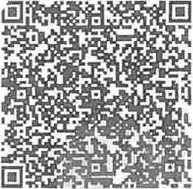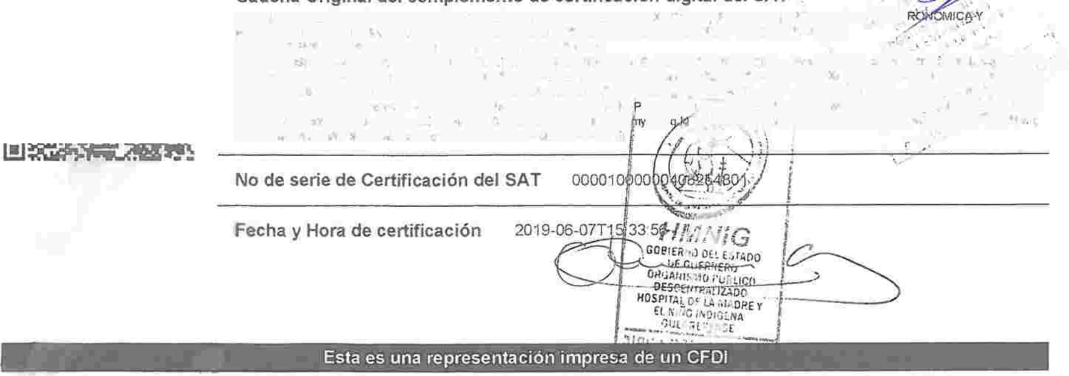''RODUCT('S DEL c,;E, :10, S A DE C.Vl601!HMN�-o09'.l;;sUciHOSPITAL DE LAMAD.<E Y EL NIA'O l,lD.;ENA
GUERRE1-!,.,,-E1GGJ¡,c101soo11.ro,E48!P�)UETE CC'JSl.1fl') CE '. c.·.. •:. ··' . . ALIMENTG. 2'r3.2': .173.28:"LG�j273.W:J02¡Tas.• 0.16!.00� 43.7� r:n¡Ta,J.,.160COC,a3.7'. .43.7�: �11,:s:. , 'ific�fdi.f.<, 'Jr,>1�, or-oa ..•c .;"' m>defa. ,.'_.. ufl.as�<?id=beea67€o-01fo-sJf7-a:36-24412d� ,8,24�re=GP01 oo; 12031 &rr=H' '.'lOS!Ia '0:lUu.:."=317.00&fe= ,\YCQ==¡¡f .l lb?< a6766'0�r. ,4tí7-e2 '
96-24412dbe '524¡2019-0:;.oIT15:33:561LS01306189R5, iu Yb21,81Gv .gXaXVJ+1). ·1���'!'.8f�'. J( :gvc_,sFoljY gr.9KZ0i,c UeG :1v,uFJi1 P},x"',;,,l,r ;ll\/lr;.�
NKKq!(JC1FX610iBJ3M4+ r; ,'9+• T5/44bxSj2ZD, .3sbJRCL2."LLajOD v :Is �gNiuuYS. ,l<h!:nSf<:tGjV\;,cdqNmH· 'MJsl>�v�WD�hrG'i !}bYr1lnt:uuEO
zKSa79p '.AC' '6RATe, S+Gr.,.�8e."3a61 -. oxSL,::luéixkXEXIEmC·N5LT6 Wcq, ,¡?GoveXXyU1\'.' ;1WsYdcXa53pjl2VaH.\DlrlÍ. ·qJlú¡c2)sl�bl..;1 , = 1
,,
h71Nwc:•1n.,,10· x Dx1T' rr;1·,JO)( ;,vc0==::iooo1oco>104oa,s4ao; ,,•'., , . , · .. ,,·

No de serie de Certificación del SAT

Fecha y Hora de certificación

página 111
Verificar CFDI

* Datos obligatorios

RFC del emisor | Nombre o razón social del emisor | RFC del receptor | Nombre o razón social del receptor
GP0100212031 | GASTRONOMICA Y | HMN0509208U6 | HOSPITAL DE LA
 | PRODUCTOS DEL |  | MADRE Y EL NIA'O
 | OCEANO, S.A DE C.V |  | INDIGENA
 |  |  | GUERRERENSE
Folio fiscal | Fecha de expedición | Fecha certificación | PAC que certificó
 |  | SAT
BEEA6766-01 FB- | 2019-06-07T15:32:47 | 2019-06- | LS01306189R5
4BF7-A296- |  | 07T1 5:33:56
244120868524
Total del CFDI | Efecto del | Estado CFDI | Estatus de
 | comprobante |  | cancelación
$317.00 | Ingreso | Vigente | Cancelable sin
 |  |  | aceptación

Imprimir
-- _ f:.ONDO NACIONAL DE INF8A_l;_SJRUCTURA
folio: 26012765 Serie: FNPE '
No. de certificado del SAT D0001000000403190844
s=echa y hora de emisión 12019-06-1113:32:11
i=echa y hora de certificación '019-06-1113:43:12
Folio fiscal DA2E1728-1 F40-42EC-87CD-FB991881 F424
�égimen fiscal 603- PERSONAS MORALES CON FINES NO LUCRATIVOS

DCC HMN0509208U6
Receptor

Razón social HOSPITAL DE LA MADRE Y EL NIÑO INDIGENA GUERRERENSE

Uso de CFDI G03 - GASTOS EN GENERAL
I
ClaveProdserv Cantidad j Unidad 1 Clave Concepto/Descripción
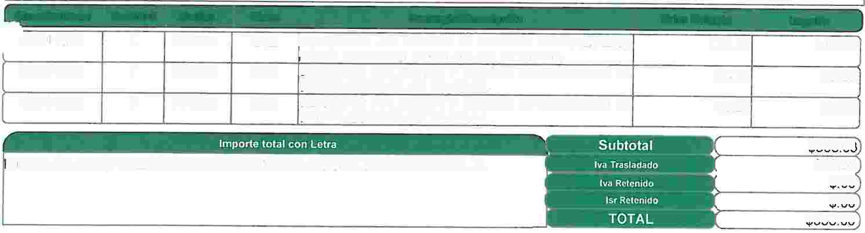1

1 Valor Unitario 1 Importe
95111602 1 PEAJE C62 SERVICIO DE PEAJE Y CRUCE CARRETERO 112.07 112_ü7
 |  |  |  | ºALO BLANCO 2019-06-10 11:03:08
95111602 | 1 | PEAJE | C62 | SERVICIO DE PEAJE Y CRUCE CARRETERO LA
 |  |  |  | VENTA 2019-06-10 10:18:42
95111602 | 1 | PEAJE | C62 | SERVICIO DE PEAJE Y CRUCE CARRETERO LA  VENTA 2019-06-06 21:15:11

98.28 98.28

98.28 98.28

mporte (en letra): TRESCIENTOS CINCUENTA Y OCHO PESOS 0/100 M. N.
$308.63
$49.37
$.00
$.00
$358.00
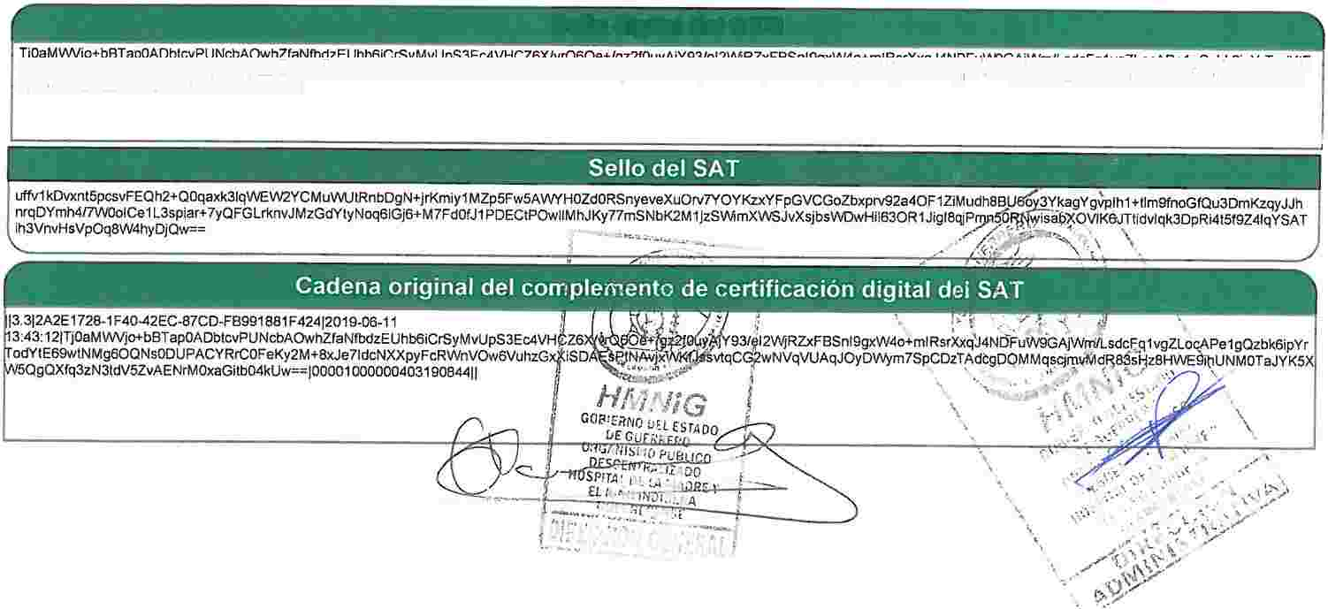

Este documento es una representación impresa de un CFDI
Certificado del CSD: 00001000000403190844
Condiciones de pago: -
Forma de oaao: 01 - EFECTIVO
Número de cuenta: NO IDENTIFICADO
Método de pago: PUE - PAGO EN UNA SOLA EXHIBICIÓN
Tipo de Comprobante: !- INGRESO
Luaar de exoedición: 01219

Sello digital del CFDI
TjOaMVWjo+b8TapOADbtcvPUNcbAOwhZfaNfbdzEUhb6iCrSyMvUpS3Ec4VHCZ6X/vrQ60e+/gz210uyAjY93/el2\f>.1RZXF8Sni9gxW4o+mlRsrXxqJ4NDFuw.JGAjWm/LsdcFq1vgZLocAPe1gQzbk6ipYrTodYtE
69wtNMg60QNsODUPACYRrCOFeKy2M+BxJe71dcNXXpyFcRWnVOw6VuhzGxXiSDAEsPlNAvjxWKfJssvtqCG2wNVqVUAqJOyDWym7SpCDzTAdcgOOMMqscjmvMdRB3sHz8HWE9ihUNMOTaJYK5XW5
QgQXfq3zN3ldV5ZvAENrMOxaGitb04kUw==
Verificar CFDI

* Datos obligatorios

RFC del emisor | Nombre o razón social del emisor | RFC del receptor | Nombre o razón social del receptor
FNl970829JR9 | FONDO NACIONAL | HMN0509208U6 | HOSPITAL DE LA
 | DE |  | MADRE Y EL NIÑO
 | INFRAESTRUCTURA |  | INDIGENA
 |  |  | GUERRERENSE
Folio fiscal | Fecha de expedición | Fecha | PAC que certificó
 |  | certificación
 |  | SAT
2A2E1728-1 F40-  42EC-87CD- | 2019-06-11T13:32:11 | 2019-06-  11T13:43:12 | CVD110412TF6
FB991881F424
Total del CFDI | Efecto del | Estado CFDI | Estatus de
 | comprobante |  | cancelación
$358.00 | Ingreso | Vigente | Cancelable sin
 |  |  | aceptación

Imprimir

GOBIERNO DE� ESTADO DE
GUERRERO
2015 - 2021

ORGANISMO PÚBLICO DESCENTRALIZADO
HOSPITAL DE LA MADRE Y EL NIÑO INDÍGENA GUERRERENSE
DEPARTAMENTO DE RECURSOS FINANCIEROS

DESGLOSE POR MENORIZADO DE GASTOS POR COMISION OFICIAL

(1) ÁREA: DIRECCION GENERAL
(2) NOMBRE DEL COMISIONADO: DR. OSCAR VELAZCO GONZÁLEZ (3) DESTINO DE LA COMISIÓN: SE ANEXA OFICIO DE COMISION (4) PERIÓDO DE LA COMISIÓN: 03 DE JUNIO DE 2019

No. FactuM
e 38247
J 69847
DSGL©SE ID! GA'STO,S
Fecha
04/06/2019
03/06/2019

Importe

$50.00
650.00

TOTAL
\

.... : $�.?' O. Q;Oo..
,,.

\·.
' ·".\\} N'
'.:='
\ : ,,\' .... (....::-

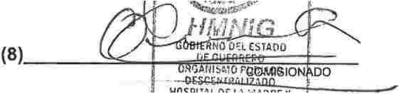Declaro bajo protesta de decir yerdad que los
Importes registrados erl el P?.(�ente 9ocu.n;ien!o fueron efectivamente e�ogijs, dutant�}.I ,perjodo
¡ �ff/y. /
de la comisión. 'I, f
l .., ---···
<ir,_'rn,�ft'*
flJilJt,f:

HOSPllAh DEI.A MADRE Y
H f'mlU 1,'fül':tNA
�-.•�l..:.,�·r:.:;f. .._
I

DIRECCION GENERAL
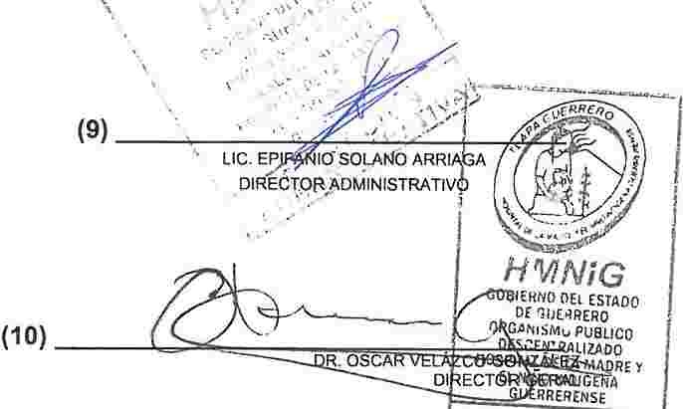- ._::.·
.. ',. • �. '. �' \ • .. J
L-.!� �·: . __..,:::. ' ..

GOBIERNO DEL ESTADO DE
GUERRERO
20,s-2021

GOBIERNO DEL ESTADO DE GUERRERO
ORGANISMO PÚBLICO DESCENTRALIZADO HMNIG
HOSPITAL DE LA MADRE Y EL NIÑO INDIGENA GUERRERENSE

OFICIO DE COMISION

TLAPA DE COMONFORT, GRO. A 03 DE JUNIO DEL 2019.

NOMBRE: DR. OSCAR VELAZCO GONZALEZ CARGO: DIRECTOR GENERAL DEL HMNIG.
Presente.

UNIDAD: --=-H=M=N=G�------- AREA: DIRECCION GENERAL

DE LA MANERA MÁS ATENTA, LE COMUNICO A USTED; QUE HA SIDO COMISIONADO A:

CHILPANCINGO Y ACAPULCO GRO.

OBJETIVO O TRABAJO A DESEMPEÑAR: ENTREGA DE DOCUMENTACION Y HACER TRAMITES PERTINENTES A SU CARGO DE DIRECTOR EN LAS DIFERENTES DEPENCIAS DE GOBIERNO Y SECRETARIA DE SALUD DEL ESTADO, ACUDIR AL HOSPITAL GENERAL
DE ACAPULCO.

FECHA:
0�3�D::;..:E::....:...:.;N:....:.;l:..:O:.........::D::..:E�2�0�1.:.;.:.....- _

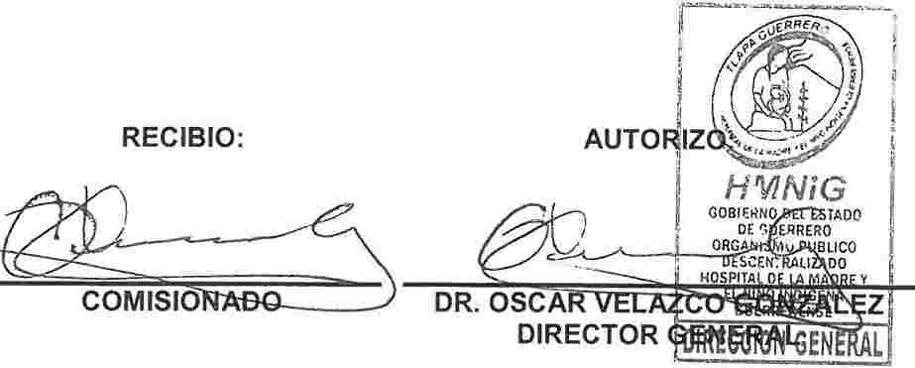RECIBIO:

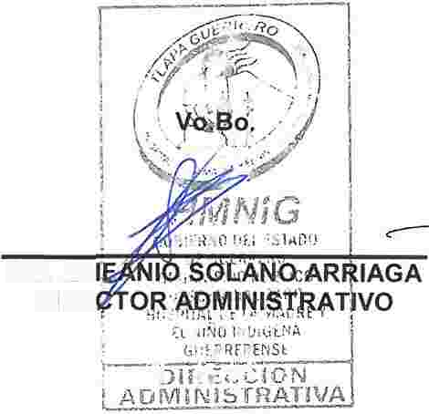LIC. EP DIRE
Follo Fiscal
e8994ebf-c911-4d96-a4c9-8b5d9285c7d3
Serle:C Folio:38247
Número de Certificado del Emisor
00001000000404002219
Lugar y Fecha de Emisión
39090. 2019-06-04T10:21:27

ORGANISMO PUBLICO DESCENTRALIZADO COMJSION DE INFRAESTRUCTURA CARRETERA Y AEROPORTUARIA DEL ESTADO DE GUERRERO
OPD010601599
Rég Fiscal: 603 - Personas Morales con Fines no Lucrativos
! - Ingreso
Lugar y Fecha de certificación
Ciudad de México, 2019-06-04T10:21:27
Proveedor de Certificación de CFDI AURORIAN S.A. DE C.V. www.konesh.com.mx
Ntrnero Certificado del SAT: 00001000000404624465

RFC del Cllente
HMN0509208U6
UsoCFDI
G03 • Gastos en general
CFDI Relacionado

Nombre del Cliente
HOSPITAL DE LA MADRE Y EL NIÑO INDIGENA GUERRERENSE

Residencia Fiscal NumRegldTrlb

Clave No. ldent Cantidad C. Unidad Unidad Descripción V. Unitario Importe Descuento

95111602 | 01 | 2.00 | C62 | NO APLICA | PEAJE DEL LIBRAMIENTO NORTE - CHILPANCINGO - MONTAÑA BAJA- TIXTLA. | $21.55 | s 43.10
 |  |  |  |  | CORRESPONDIENTE AL MES DE JUNIO DEL
2019.
Impuesto Traslado
Base:$ 43.10 lmpuesto:002 Tipo Factor: Tasa
Tasa o Cuota:0.160000 Importe:$ 6.90

\ /;f
•\.1
\
\

\
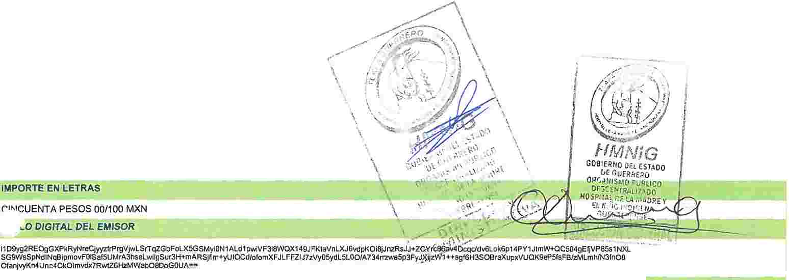\
IMPORTE EN LETRAS
<'1�1CUENTA PESOS 00/100 MXN \
..o DIGITAL DEL EMISOR

SELLO DIGITAL DEL SAT

Gq7zfVnHRsgk3nvoyTCwuvK8N6qgE6mvT81gPmijHRcrdOPi07Pkcb5L/Dg4gpq2YIA2uDZL9yTlalUsM8Mek+MwN2Hus8klPL8Sr+3EdrfrxN2aeo7TUqWOyllMIEuzNv'iN10kdqcQJ08g/HyYOtO Gk1RnOGOHKRLHFTBiU2clFAIXzfWHhaoePY301vllTsgd10AzEOivWb2j+¡,o+9J47LKzJtBCvG/O+SIWxss7LVjWhEmbl<lznhSsWI.COuo3DdbjsYRwnvqt;a/FWlKdts6VjenGU6MlhNEdRjTOHMU41N T27SzgTXvJBZThl21Ct2KMSUZ5fflcw6WUVC6kRnQO==
CADENA ORIGINAL DEL COMPLEMENTO DE CERTIFICACION DIGITAL DEL SAT

111. 1 le8994ebl-c911-4d96-a4c9-8b5d9285c7d31201�06-04T10:21:271AUR100128NN3Jl109yg2RE0gGXPkRyNreCjyyZfrPrgVjwLSrTqZGbFoLX5GSMyiON1ALd1 pw1"VF318WOX149JF KtaVnLXJ6vdpKOi8jJnzRsJJ+ZCYrt86av4Dcqc/dv6Lok6p14PY1JtmW+OC504gEijVP85s1NXLSG9WsSpNdlNqBipmovFOISaf5UMrA3hselwilgSur3H+mARSjftm+yUIOCd/olomXFJLFFZIJ7 zVy05ydl5L00/A734rrz.wa5p3FyJXijzW1++sgf6H3SOBraXupxVUOK9eP5fsFB/zMLmhlN3tnOBOlanjvyKn4Une40k01mvdx7RwtZ6HzMWab08DoGOUA•=i0000100000040462446511

CFDI Versión: 3.3
Moneda: MXN
Fonma de Pago: 01 • Electivo
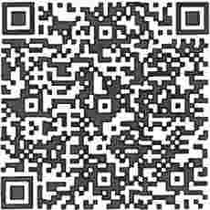Método de Pago PUE - Pago en una sola exhibición
Condiciones de Pago: CONTADO

SUB-TOTAL $ 43.10
Total de lmpueatos $ 6.90
Trasladados
Total de Impuestos s 0.00
Retenidos
002 0.160000 % s 6.90
TOTAL s 50.00

Página 1 de 1

Este documento es una representación impresa de un CFOI
Verificar CFDI

* Datos obligatorios

RFC del emisor | Nombre o razón social del emisor | RFC del receptor | Nombre o razón social del
 |  |  | receptor
OPD010601599 | ORGANISMO PUBLICO | HMN0509208U6 | HOSPITAL DE LA
 | DESCENTRALIZADO |  | MADRE Y EL NIÑO
 | COMISION DE |  | INDIGENA
 | INFRAESTRUCTURA |  | GUERRERENSE
 | CARRETERA Y
 | AEROPORTUARIA DEL
 | ESTADO DE GUERRERO
Folio fiscal | Fecha de expedición | Fecha | PAC que
 |  | certificación  SAT | certificó
E8994EBF-C911- | 2019-06-04T10:21 :27 | 2019-06- | AUR100128NN3
4D96-A4C9- |  | 04T10:21 :27
8B5D9285C7D3
Total del CFDI | Efecto del comprobante | Estado CFDI | Estatus de cancelación
$50.00 | Ingreso | Vigente | Cancelable sin
 |  |  | aceptación

, '• ' � 1 fil

.:•,¡ ... ·,· t•.lt
: ll9tl-,7

'; _; (.',, ·:...:

Factura J 69847
Combustibles Gasosur, S.A. De C.V.
:; • 1 f J l� J , 'i 1 • 1 t I j ,

:,,,
RFC:CGA901108NN2
T.Comprobante: Lugar de expedicion: C.Regimen Fiscal:

54770
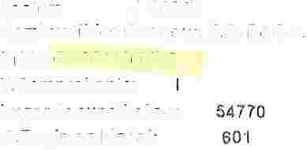set

.. · ..,·

\ :, . ! .
,,,
GENERAL DE LEY PERSON.O.S MORALES Folio Fiscal:
t 27ffd34-a0f 1-4f 54-af64-0b35577fbaOJ
No. de Cliente: 22290 kFC. HMN0509208U6
,.; ,
·,1 i..• ' •

Nombrt!:

Dcrmcilic:
Ciudad:
HOSPITAL DE LA MAD� E Y EL MIÑO INDIGENA GUERRERENSF
CALLE SAN MARCOS S;IJ
TLAPA DE COMONfOf<T

1'L ',_; tl',if-úf<i í
J;;1TA1'<1(;
CP 41304
USO CFOi: POI Por definir
Fer ha: :t019-06-03T15.2B 33
,,: ...
e.Unidad:
LTR
C.P.SAT:
15101506

¡,,:,:..
CANT
DESCRIPCION
PRECIO ll\llPORTI
UNITARIO
iO I G.!.J 13 H 6�.038

. .. . ! . : .

:i: •,,, .. l. • ,:. '.}!: ·.,. ",
r.

IMPORTE
!VA TOTAL

$562.50

87 5
$650.00

1,1-'I ... ¡ l1 ti •,JiJ f·'':....': j°1 J.J!) CI , ;¡ ·,,:

N,, (1 · •.·11u111 ·,:-.t; ·1.•1;,i'1..l, .. ¡· ;·

: 1 j¡
SEISCIENTOS CINCUí:NTA PESOS 00/100 !\IX!,

Forma de 01 Cuenta
· �:, riti� �'dú
•,:,,;,.?JA����

pago

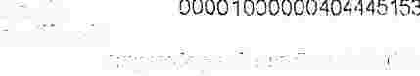No. de

00001000000404·145153
Métudo de pago PUE Pago en una sola exhibieron

....·'..
�,-.---
., ... : • ..• :.·..¡ 1'l • ;1:,.: ... ·:._.:, • t,' ...
1 -t .. · t t '� � ; 1 • •,,' • .�, : 1 •• ,. •
1
J.,..''• ,' : ,;•.' • '! I , ,j '' • ,,
·:: ··:1 .'. :_. :I:�:·,:.�'.·�·!,; ;·,..::�; ·� r ,
11' J.," • ,"'. \,,''i·!, n ,, :1 ,.:..,, • <'
1
certificado
Amparado púr los recibos, 31,56615
J ••• � •••
:1,
•,, �1�,¡ .. ,�;�
', ,r
l..
.. .. ,,.:. 't
,1,;�.'q, 'i!
St:il'. G,�,1l-1!
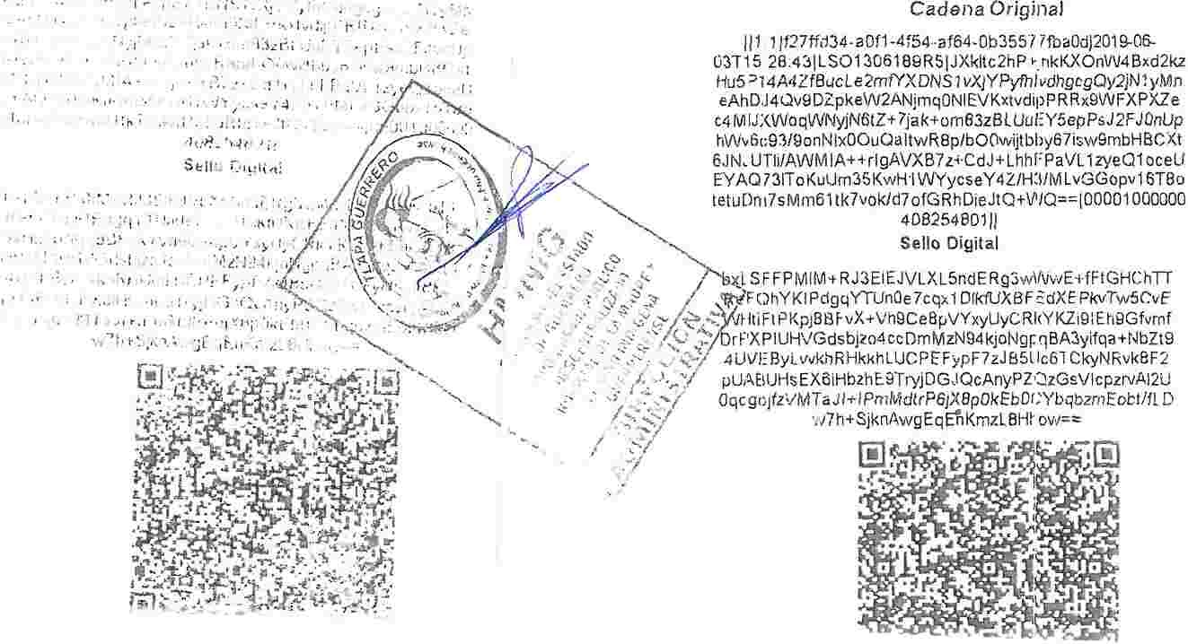
! •• ',: ••• • ! 1 • �
··';

1 ....
·' . : :�., .
Verificar CFDI

* Datos obligatorios

RFC del emisor | Nombre o razón social del  emisor | RFC del receptor | Nombre o razón social del receptor
CGA901108NN2 | Combustibles | HMN0509208U6 | HOSPITAL DE LA
 | Gasosur, S.A. De  c.v. |  | MADRE Y EL NIÑO INDIGENA
 |  |  | GUERRERENSE
Folio fiscal | Fecha de | Fecha | PAC que certificó
 | expedición | certificación
 |  | SAT
F27FFD34-AOF1 - | 2019-06- | 2019-06- | LS01306189R5
4F54-AF64- | 03T1 5:28:33 | 03T1 5:28:43
OB35577FBAOD
Total del CFDI | Efecto del | Estado CFDI | Estatus de
 | comprobante |  | cancelación
$650.00 | Ingreso | Vigente | Cancelable sin
 |  |  | aceptación

Imprimir

GQUié.l,NO DE- LSTlúO Dé
I GUERRERO
20·5 · 20�·

ORGANISMO PÚBLICO DESCENTRALIZADO
HOSPITAL DE LA MADRE Y EL NIÑO INDÍGENA GUERRERENSE
DEPARTAMENTO DE RECURSOS FINANCIEROS

DESGLOSE POR MENORIZADO DE GASTOS POR COMISION OFICIAL

(1) ÁREA: DIRECCION GENERAL
(2) NOMBRE DEL COMISIONADO: DR. OSCAR VELAZCO GONZÁLEZ (3) DESTINO DE LA COMISIÓN: SE ANEXA OFICIO DE COMISION (4) PERIÓDO DE LA COMISIÓN: 01 DE JULIO DE 2019

DESGLOSE DE GASTOS
No. Factura | Fecha | Importe
FNPE 26411836 | 02/07/2019 |  | 244.00
J 72881 | 01/07/2019 |  | 598.50
e 38964 | 02/07/2019 |  | 25.00

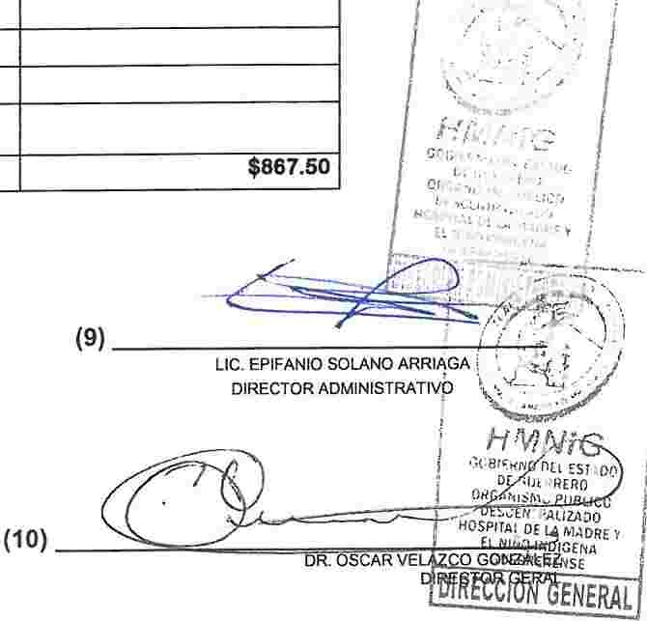1 ---·- --·- -

I

TOTAL $887.50

Declaro bajo protesta de decir verdad que los Importes registrados en el presente documento fueron efectivamente erogados durante el periodo de la comisión.
í
'
I

(8) ,--.,....,..--- 1
COMISIONADO !

GCBl:.H:NO or., �STA)V O:
GUERRERO
2o·s · 202·

GOBIERNO DEL ESTADO DE GUERRERO
ORGANISMO PÚBLICO DESCENTRALIZADO HMNIG
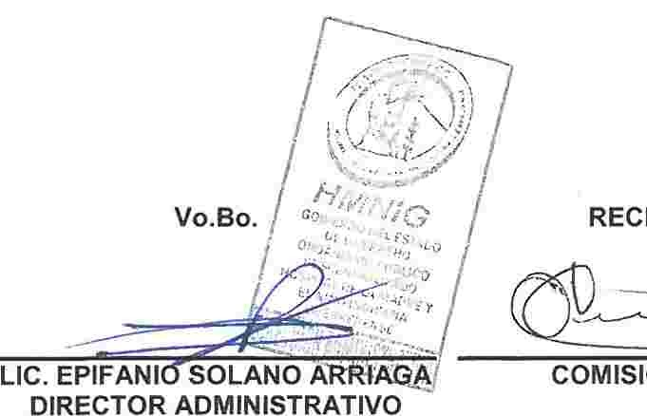HOSPITAL DE LA MADRE Y EL NIÑO INDIGENA GUERRERENSE

OFICIO DE COMISION

TLAPA DE COMONFORT, GRO. A 01 DE JULIO DEL 2019.

NOMBRE: DR. OSCAR VELAZCO GONZALEZ CARGO: DIRECTOR GENERAL DEL HMNIG.
Presente.

UNIDAD: ...:..H=M=N=G="-------- AREA: DIRECCION GENERAL

DE LA MANERA MÁS ATENTA, LE COMUNICO A USTED; QUE HA SIDO COMISIONADO A:

ACAPULCO, CHILPANCINGO, GRO.

OBJETIVO O TRABAJO A DESEMPEÑAR: ENTREGA DE DOCUMENTACION Y HACER TRÁMITES PERTINENTES A SU CARGO DE DIRECTOR EN EL CENTRO ESTATAL DE MEDICINA TRANSFUSIONAL Y EN OFICINAS CENTRALES.

FECHA: 01 DE JULIO DE 2019.

RECIBIO:

COMISIONADO
!Folio: 26411836 Serie: FNPE '
No. de certificado del SAT booo1000000403190844
�echa v hora de emisión b019-07-0211:03:06
Fecha y hora de certificación | b019-07-02 11:15:36
Folio fiscal  �égimen fiscal | o30AF9F2-0BDD-4A08-9398-D8D5F459E09D  603 - PERSONAS MORALES CON FINES NO LUCRATIVOS | ,I

RFC HMN0509208U6
Receptor

Razón social HOSPITAL DE LA MADRE Y EL NIÑO INDIGENA GUERRERENSE

Uso de CFDI G03 - GASTOS EN GENERAL
laveProdserv I Cantidad j Unidad 1 Clave Concepto/Descripción 1 Valor Unitario 1 Importe
95111602 1 PEAJE C62 SERVICIO DE PEAJE Y CRUCE CARRETERO LA 98.28 98.28
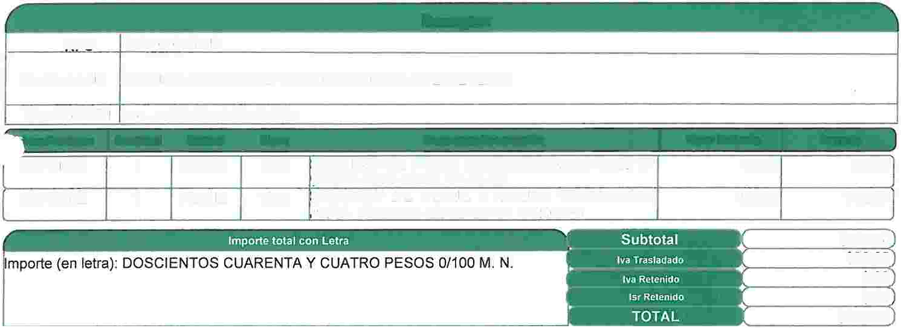JENTA 2019-07-01 10:12:22
95111602 1 PEAJE C62 SERVICIO DE PEAJE Y CRUCE CARRETERO 112.07 112.07
ºALO BLANCO 2019-07-01 11 :00:08

mporte (en letra): DOSCIENTOS CUARENTA Y CUATRO PESOS 0/100 M. N.

$210.35
$33.65
$.00
$.00
$244.00
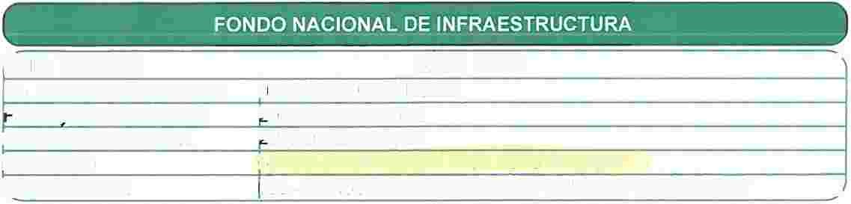

Este documento es una representación impresa de un CFDI Certificado del CSD: 00001000000403190844
Condiciones de pago: -
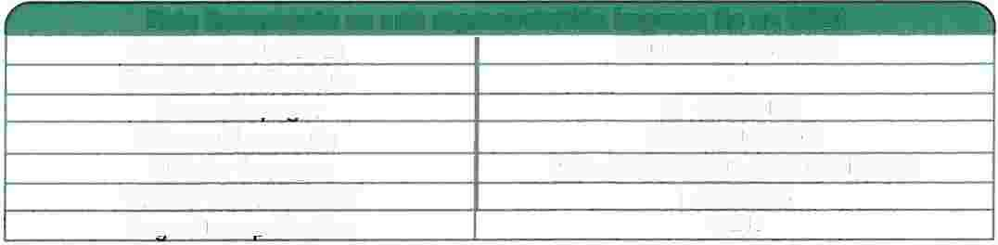Forma de naco: 01 - EFECTIVO
Número de cuenta: NO IDENTIFICADO
Método de pago: PUE - PAGO EN UNA SOLA EXHIBICIÓN
Tipo de Comprobante: 1- INGRESO
Luaar de exnedición: 01219

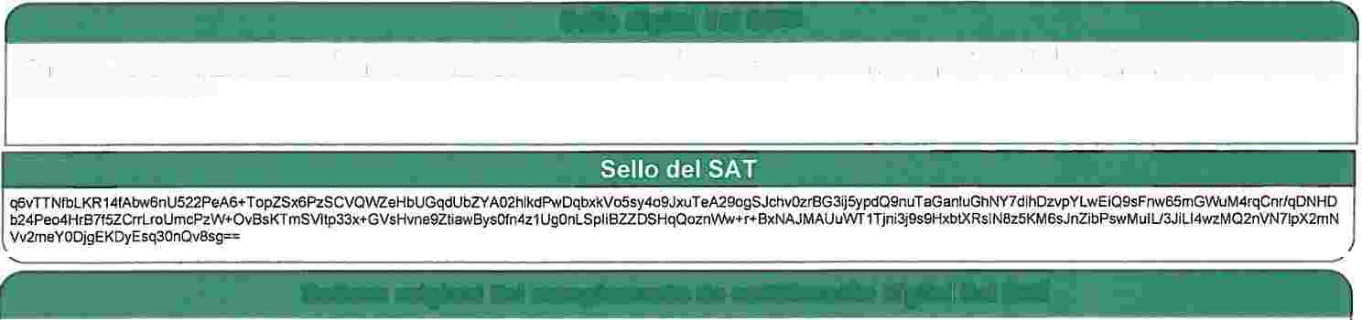Sello digital del CFDI
vVDVN8FHAnoVc+NtP70AzXfrflGcFBcr32LVQ5g9vMJE7238ELsTUXIA8nvf+FIIViE8Qoi2Y6FLkw9ecdbyMK2T3HypWHru11cJdxzvBFEIVvvKWEmoocHZi7culY71rD/MOduq08j8plPHjNgExNee37RkQHrlqBA FkqRlxgQOVanybaSybEvU3tW/2waVjrxia0kOqJjSUQdXySMGhdC41bzV'N27c373NGad94unYZBbR+8kl4MZDaNvqUK34+5BPD8a0SklgJ9gMj5b0pSL1x8o85bt58Q5kXkG4a7hBqY3QIMann881UYD2mfNiU EvVCwsPvWYWh2Z1ElzEAg==

q6vTINfbLKR14fAbw6nU522PeA6+TopZSx6PzSCVQWZeHbUGqdUbZYA02hlkdPwDqbxkVo5sy4o9JxuTeA29ogSJchvOzrBG3ij5ypdQ9nuTaGanluGhNY7dihDzvpYLwEIQ9sFnw65mGWuM4rqCnrlqDNHD b24Peo4HrB7f5ZCrrLroUmcPzW+OvBsKTmSVltp33x+GVsHvne9ZtiawBysotn4z1UgOnLSpliBZZDSHqQoznWN+r+BxNAJMAUuWT1Tjni3j9s9HxbtXRslN8z5KM6sJnZibPswMulU3Jill4wzMQ2nVN71pX2mN Vv2meYODjgEKDyEsq30nQv8sg==

Cadena original del complemento de certificación digital del SAT

13.31630AF9F2-0BDD-4A08-9398-D805F459E09Dl2019-07-02
1:15:361vVDVN8FHAnoVc+NtP70AzXfrflGcFBcr32LVQ5g9vMJE7238ELsTUXIA8nvf+FIIViE8Qoi2Y6FLkw9ecdbyMK2T3HypWHru11cJdxzvBFEIVvvKWEmoocHZi7culY71rDIMOduq08j8plPHjNgExNee37RkQ
rlqBAFkqRlxgQOVanybaSybEvU3tW/2waVjrxiaDk0qJjSUQdXySMGhdC41bzV'N27c373NGad94unYZBbR+8k14MZDaNvqUK34+5BPD8aOSklgJ9gMj5b0pSL 1x8o85bt58Q5kXkG4a7hBqY3Q/Mann881UYD2m
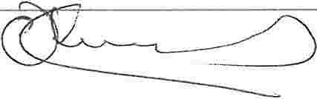iUEvVCwsPvWYWh2Z1ElzEAg==10000100000040319084411
Verificar CFDI

* Datos obligatorios

RFC del emisor | Nombre o razón social del emisor | RFC del receptor | Nombre o razón social del receptor
FNl970829JR9 | FONDO NACIONAL | H M N0509208U6 | HOSPITAL DE LA
 | DE |  | MADRE Y EL NIÑO
 | INFRAESTRUCTURA |  | INDIGENA
 |  |  | GUERRERENSE
Folio fiscal | Fecha de expedición | Fecha certificación | PAC que certificó
 |  | SAT
630AF9F2-0BDD- | 2019-07-02T11 :03:06 | 2019-07- | CVD110412TF6
4A08-9398- |  | 02T11 :15:36
D8DSF459E09D
Total del CFDI | Efecto del comprobante | Estado CFDI | Estatus de cancelación
$244.00 | Ingreso | Vigente | Cancelable sin
 |  |  | aceptación

Imprimir

Factura J 72881
Cornbustible s Gas o siu , S.A DE:J C.V
l�FC:CGA90110BNN2
T.Comprobante: 1
Lugar de expedlclon: C.Regimen Fiscal-
54770
60'1
GENERAL DE LEY PERS.O�J,o S MORALES
Folio Fiscal:

ac20ar1f8-35ft:-40fb-b263-30ll9:l2082b8d
tle Cliente: 22290
HMNO!>O!i2D!JU6
nbr e:

nrcilic:
jad:
HOSP1l'Al liE l A MAD� E ''f �.I NIÍ;¡0
INDIGF.NA GUE'RRERENff
CA! L F. SAN MARCOS :, l
TLAPA Oc COMOr�FORT
41304
) CFOi. ro: Po, dPf111ir
ia: 2019-07-0lTlf> :3:3o
nidad:
�NT

(1

)RTE

O.L
C.P.SAT:

OESCRIPCION

M,¡:.1111

$517 70

80 ñ
SE·98f,O

15101!'06
PRECIO IMPOIHI
•JNITARIO
ilNIFí�lOS lfüVENTA.':' OCHO PESOS 1\IX'�
50/100
1.� de 01 Cuenta

fo de riago ruE Pago er: ur,a sola e:xl1it,ic!On
l-3 0000100000040444515:3
ficado
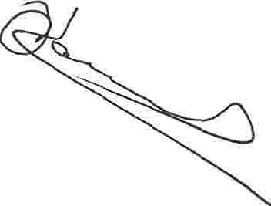r\!UJJcllcld�; JJ•'I l,).:,lCdlu,.1�· i.�S)'"'t'I)

C11dGna Original

· 1ac?Oaclf8-35fb 40rt-b263-3009920U?b8C112018-ú?-
5. 14 071LS01:Sli6:89R5JW1fllrG�6l ,Ae30FMBf2T214uo
il,3gTyQ( ;zK?cFT •Lp7Jn 1 BIH2SWcJwBK3FIA¡hzeo7H
e1k64aZilqJSN71 rrj PqkDH11sZkri5qlOLn7puV87ggQ3P
'··Fa5MW9uUDjZfEBcPUpnPec¡ylm\/l/Ec7h'.iHi5Udwg+4
1 iqXSsicG5BITibl. YB 1 DSnBd.Si!GPl.• EqAs1Y15+GAj,n1
i:1kjef Pmbd9fOpgYGIL,CCHb2TqXlllyPo.,.Q/JVfeeMOrt''
!JBOQwc-., Vt039vHqTr.iVqptw5M D!iOi'td4ucO$i, iR í:N
'::tNz01 kl5·1Nlho/l KcjtEep0d;hhC7cA==!00001000000
408254801 Ji
Sello Digital
�m3t94laY5NX4AEc 1 HeGdlg3blTl,EvVkk:-uMtlZ 1 ¡ll,b
1A5sb 71pZqsBF7 BOaBqGKtwbyi97 ,dPw57grir1 qtNfJ Sz
1-�BTIOVitfo/X79SX9\fYWíp L9Ho),'Okg: 213z4519ZqkPtO
ybOXTdgeJef4Xhqf2w4hMtieyFQ8vr4tBEHuMCtJOQO
:=ZPfhoE11woOXrDWIRff'2ilVY9A5CdpOqag/MulY/C1a
�eClztS YbOnb4TY1Th908KXOWí�v1:ZA6be4S• +v+7:?k
f· jC!mG 9cqci3f¡I Ff BZ E 6 J lj 7kkN P-. cv·9rnu x l.zu BtBdzl lJb :¡
TB1JGBvdr!zA==
Verificar CFDI

* Datos obligatorios

RFC del emisor | Nombre o razón social del  emisor | RFC del receptor | Nombre o razón social del receptor
CGA901108NN2 | Combustibles | H M N0509208U6 | HOSPITAL DE LA
 | Gasosur, S.A. De  c.v. |  | MADRE Y EL NIÑO INDIGENA
 |  |  | GUERRERENSE
Folio fiscal | Fecha de | Fecha | PAC que certificó
 | expedición | certificación
 |  | SAT
AC20ADF8-35FB- | 2019-07- | 2019-07- | LS01306189RS
40FB-8263- | 01T15:13:36 | 01T15:14:07
300992082880
Total del CFDI | Efecto del | Estado CFDI | Estatus de
 | comprobante |  | cancelación
$598.50 | Ingreso | Vigente | Cancelable sin
 |  |  | aceptación

Imprimir
Folio Fii:cal
, 91928cba-bc26-4e0a-9d52-2ae 17d4e3fbf
¡---- Serie: C . T Folio: 38964
Numero de Certificado del Emisor
00001000000404002219
Lugar y Fecha de Emisión
39090. 2019-07-02T12:20:57

ORGANISMO PUBLICO DESCENTRALIZADO COMISION DE INFRAESTRUCTURA CARRETERA Y AEROPORTUARIA DEL ESTADO DE GUERRERO
•
1 OPD010601599
¡
Rég Fiscal 603 • Personas Morales con Fines no Lucrativos
l • lnqreso
Lugar y Fecha de certifü:ac1ón
Ciudad de México, 2019-07-02T12:20:57
Proveedor de Certificación de CFDI AURORIAN S.A. DE C.V. www.konesh.com.mx
� NÚ'llero Certificado del SAT: 000010000004-0-46-244-6-5
RFC del Cliente
HMN0509208U6

Nombre del Cliente
U.oCFDI
I G03 - Gastos en general
CFDI Relacionado

Residencia Fiscal

NumRegldTnb
HOSPITAL DE LA MADRE Y EL NIÑO INDIGENA GUERRERENSE

Clave

No. ldent.

Canudad

C. Unidad

Unidad

Descnpclón

Tasa o Cuota:0.160000 Importe:$ 3.45
95111602 | 01 | 1.00 | C62 | NO APLICA | PEAJE DEL LIBRAMIENTO NORTE - CHILPANCINGO - MONTAÑA BAJA- TIXTLA, | $21.55 | s 21.55
 |  |  |  |  | CORRESPONDIENTE AL MES DE JULIO DEL
 |  |  |  |  | 2019.
 |  |  |  |  | Impuesto Traslado
 |  |  |  |  | Base: $ 21.55 lmpuesto:002 Tipo Factor: Tasa

V Unitario

Importe

Descuento

I
1 !
1
1

IMPORTE EN LETRAS
i VEINTICINCO PESOS 001100 MXN
� O DIGITAL DEL EMISOR

'VhxfT!v<,,.mBWiOYgoArFa24NK4GRUBioDN+4sFXWeyofggNRccgkyqhMCMaihSCZvlBOOB]yGLNBzKjxY/EbGp014bM/NOzegKNDPXFDLSkpoOpmOrJSbxDY9NcmX/PHTdkVucRlcp2MJBbODFlnM
f 9MWlrShRJ+CMDOxKN+lkc5H7m9kjs4ACaJm2mtf3jEMqlN5WtS1 oSrgc3Pgj3GqZIUwBEl2G68dZP+lZcA2HBK5NM2jn11 PyrX687nl/lahvl.SbkzWVyOCZMyuaKFhKFxKqlcjPYNR9eerGpb9P1 e6
Í xuAMRs7yebiioFonWXThDfSGAj7QBPBj9ALVZFjvgg==

SELLO DIGITAL DEL SAT
OlnUOYE05S4S/e6SlsX559szfRkaHyd0jaJ12uOWbNPqYbvbd2j3a+pWekg/Z89a39prsZe7q6b60BVc¡IR2EK5ojbKgM/1XFugU+gcEFYRNTm8Du0j+mCqaxuFHyja7111cZI\JwjQGdikh81FncaYJ
qBjnJzyTpATOXLTITXlgDNijr80DAj7ZsMMf+Gahnb1h1hh090s806grfuLKJSw2RW5Zd+ls!OzKQLWB/cPSxlXAtl5PS9UuyzZIQA9voYA5zVjwnFxWGi47JOLGx302XdTLnOOQKVOIOGxlRSIHNZ
9qK9eMw2Y+sa90sNF9MFJRDRUePLYEemCLz7LdnJlA==
CADENA ORIGINAL DEL COMPLEMENTO DE CERTIFICACION DIGITAL DEL SAT
: 111. 1 19t92Bcba·bc26-4e0a-9d52·2ae17d4e3fb�2019-07·02T12:20:571AUR100128NN31VhxflAXxmBWíOYgoArFaZ4NK4GRU8ioDN+4sFXWeyofggNRccgkyqhMCMaihSCZvlBOoBiiyGL
. NBzKjxY/EbGpCl4bM/NOZegKNDPXFDLSkpcDpm0rJSbxDY9NcmX/PHTdkVucRtcp2MJBbODFlnM9MWlrShRJ+CMDOxKN•tkc5H7m9kjs4ACaJm2mtf3jEMqlN5WIS1oSrgc3Pgj3GqZIUwBE12G88
--
1 dZP+IZcA2H8K5NM2jn1 1 PyrX687nlflahvl.SbkzWVyOCZMyuaKFhKF,KqlcJPYNR9eerGpb9P1e6xuAMRs7yebiioFonWXThDfSGAj70BPBj9ALVZFjvgg==100001000000404 62446511
·--·-----·-------- ---------------
CFDI Versión: 3.3
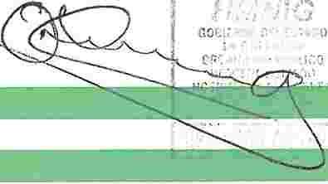Moneda: MXN
SUB-TOTAL s 21.55
··-·
Forma de Pago: 01 • Efectivo
Método de Pago: PUE • Pago en una sola exhibición
Toúldl......,.._ T,. ,.. ..
s 3.45

Condiciones de Pago: CONTADO
Toc.ldl .......... s 0.00
002 O 180000% $-�
.....
"
TOTAL �-5.00

Página 1 de 1
Este document:> es una representación impresa de un CFDI
Verificar CFDI

* Datos obligatorios

RFC del emisor Nombre o razón social RFC del Nombre o razón del emisor receptor social del
receptor

OPD010601599 | ORGANISMO PUBLICO DESCENTRALIZADO | HMN0509208U6 | HOSPITAL DE LA MADRE Y EL NIÑO
 | COMISION DE INFRAESTRUCTURA |  | INDIGENA GUERRERENSE
 | CARRETERA Y
 | AEROPORTUARIA DEL
 | ESTADO DE GUERRERO

Folio fiscal Fecha de expedición Fecha PAC que certificación certificó SAT

9F928CBA-BC26- 2019-07-02T12:20:57 2019-07- AUR100128NN3
4EOA-9D52- 02T12:20:57
2AE17D4E3FBF

Total del CFDI Efecto del Estado CFDI Estatus de comprobante cancelación

$25.00 Ingreso Vigente Cancelable sin aceptación

